**МИНИСТЕРСТВО ПРОСВЕЩЕНИЯ ПМР**

**ГОУ СПО «ТИРАСПОЛЬСКИЙ ТЕХНИКУМ ИНФОРМАТИКИ И ПРАВА»**

**ДНЕВНИК**

**ПРОХОЖДЕНИЯ ПРАКТИКИ**

**______________________**УП.01.01_Учебная практика**____________________________**

вид практики

Профессиональный модуль ___ПМ.01 Разработка модулей программного___ обеспечения для компьютерных систем _________________________________________

___________________________________________________________________________

индекс, наименование профессионального модуля

Междисциплинарный курс __________________________________________________

__МДК 01.01. Разработка программных модулей__________________________________________

__МДК 01.02. Поддержка и тестирование программных модулей__________________________________

индекс, наименование междисциплинарного курса

Ф.И.О. студента(ки)______Дубчак_Егор_Вячеславович_____________________________________

Специальность __2.09.02.07 Информационные системы и программирование____________

_______________________________________________________________

код, наименование специальности

Курс ______3______________________ группа ___315______________________

Время прохождения практики: с «_1_» __11__ 20_24_ г. по «_12_» __12__ 20_24_ г.

База практики __ГОУ СПО «Тираспольский техникум информатики и права»_____

_________________________________________________________________________

__________________________________________________________________________

|  |  |  |  |  |
| --- | --- | --- | --- | --- |
| **№**  **п/п** | **Дата** | **Описание выполненной работы** | **Количество часов** | **Оценка и подпись руководителя практики** |
| 1. | 01.11.2024 | Роль практического обучения при формировании компетенций обучающихся. Инструктаж по технике безопасности и правилам поведения на учебной практике. | 2 |  |
| 2. | 01.11.2024 | Создание проекта на основе шаблона MVC. | 2 |  |
| 3. | 01.11.2024 | Оформление отчетной документации. | 2 |  |
| 4. | 02.11.2024 | Использование Git для контроля версий. | 2 |  |
| 5. | 02.11.2024 | Использование Git для контроля версий. | 2 |  |
| 6. | 02.11.2024 | Оформление отчетной документации. | 2 |  |
| 7. | 04.11.2024 | Определение структуры MVC-приложения, взаимодействие моделей, контроллеров и представлений. | 2 |  |
| 8. | 04.11.2024 | Определение структуры MVC-приложения, взаимодействие моделей, контроллеров и представлений. | 2 |  |
| 9. | 04.11.2024 | Оформление отчетной документации. | 2 |  |
| 10. | 05.11.2024 | Frontend разработка основная страница: написание шапки сайта, секции «О нас». | 2 |  |
| 11. | 05.11.2024 | Frontend разработка основная страница: написание шапки сайта, секции «О нас». | 2 |  |
| 12. | 05.11.2024 | Оформление отчетной документации. | 2 |  |
| 13. | 06.11.2024 | Frontend разработка основная страница: написание секций «Услуги», «Контакты». | 2 |  |
| 14. | 06.11.2024 | Frontend разработка основная страница: написание секций «Услуги», «Контакты». | 2 |  |
| 15. | 06.11.2024 | Оформление отчетной документации. | 2 |  |
| 16. | 07.11.2024 | Frontend разработка основная страница: написание форм входа/регистрации. | 2 |  |
| 17. | 07.11.2024 | Frontend разработка основная страница: написание форм входа/регистрации. | 2 |  |
| 18. | 07.11.2024 | Оформление отчетной документации. | 2 |  |
| 19. | 08.11.2024 | Frontend разработка основная страница: написание секции «Написать сообщение» и подвала сайта. | 2 |  |
| 20. | 08.11.2024 | Frontend разработка основная страница: написание секции «Написать сообщение» и подвала сайта. | 2 |  |
| 21. | 08.11.2024 | Оформление отчетной документации. | 2 |  |
| 22. | 09.11.2024 | Использование fetch-запросов для обновления данных без перезагрузки страницы. | 2 |  |
| 23. | 09.11.2024 | Использование fetch-запросов для обновления данных без перезагрузки страницы. | 2 |  |
| 24. | 09.11.2024 | Оформление отчетной документации. | 2 |  |
| 25. | 11.11.2024 | Создание адаптивного интерфейса с использованием медиазапросов CSS. | 2 |  |
| 26. | 11.11.2024 | Создание адаптивного интерфейса с использованием медиазапросов CSS. | 2 |  |
| 27. | 11.11.2024 | Оформление отчетной документации. | 2 |  |
| 28. | 12.11.2024 | Знакомство с PostgreSQL. | 2 |  |
| 29. | 12.11.2024 | Знакомство с PostgreSQL. | 2 |  |
| 30. | 12.11.2024 | Оформление отчетной документации. | 2 |  |
| 31. | 13.11.2024 | Создание базы данных в СУБД PostgreSQL. | 2 |  |
| 32. | 13.11.2024 | Создание базы данных в СУБД PostgreSQL. | 2 |  |
| 33. | 13.11.2024 | Оформление отчетной документации. | 2 |  |
| 34. | 14.11.2024 | Подключение PostgreSQL через appsettings.json. Определение сущностей и их атрибутов в C# для базы данных с использованием Entity Framework. | 2 |  |
| 35. | 14.11.2024 | Подключение PostgreSQL через appsettings.json. Определение сущностей и их атрибутов в C# для базы данных с использованием Entity Framework. | 2 |  |
| 36. | 14.11.2024 | Оформление отчетной документации. | 2 |  |
| 37. | 15.11.2024 | Разработка базовых операций CRUD для всех сущностей. Добавление моделей. | 2 |  |
| 38. | 15.11.2024 | Разработка базовых операций CRUD для всех сущностей. Добавление моделей. | 2 |  |
| 39. | 15.11.2024 | Оформление отчетной документации. | 2 |  |
| 40. | 16.11.2024 | Разработка сервисов для авторизации и аутентификации. | 2 |  |
| 41. | 16.11.2024 | Разработка сервисов для авторизации и аутентификации. | 2 |  |
| 42. | 16.11.2024 | Оформление отчетной документации. | 2 |  |
| 43. | 18.11.2024 | Доработка сервисов для авторизации и аутентификации | 2 |  |
| 44. | 18.11.2024 | Доработка сервисов для авторизации и аутентификации | 2 |  |
| 45. | 18.11.2024 | Оформление отчетной документации. | 2 |  |
| 46. | 19.11.2024 | Подготовка проекта к использованию ClaimsIdentity | 2 |  |
| 47. | 19.11.2024 | Подготовка проекта к использованию ClaimsIdentity | 2 |  |
| 48. | 19.11.2024 | Оформление отчетной документации. | 2 |  |
| 49. | 20.11.2024 | Подключение HttpContext.User и ClaimsIdentity | 2 |  |
| 50. | 20.11.2024 | Подключение HttpContext.User и ClaimsIdentity | 2 |  |
| 51. | 20.11.2024 | Оформление отчетной документации. | 2 |  |
| 52. | 21.11.2024 | Использование C#, FluentValidation и JavaScript для валидации вводимых данных при авторизации и регистрации. | 2 |  |
| 53. | 21.11.2024 | Использование C#, FluentValidation и JavaScript для валидации вводимых данных при авторизации и регистрации. | 2 |  |
| 54. | 21.11.2024 | Оформление отчетной документации. | 2 |  |
| 55. | 22.11.2024 | Использование C#, FluentValidation и JavaScript для валидации вводимых данных для других объектов. | 2 |  |
| 56. | 22.11.2024 | Использование C#, FluentValidation и JavaScript для валидации вводимых данных для других объектов. | 2 |  |
| 57. | 22.11.2024 | Оформление отчетной документации. | 2 |  |
| 58. | 23.11.2024 | Реализация проверки подлинности пользователя при регистрации. | 2 |  |
| 59. | 23.11.2024 | Реализация проверки подлинности пользователя при регистрации. | 2 |  |
| 60. | 23.11.2024 | Оформление отчетной документации. | 2 |  |
| 61. | 25.11.2024 | Интеграция сторонних провайдеров, таких как Google, для регистрации и входа пользователей. | 2 |  |
| 62. | 25.11.2024 | Интеграция сторонних провайдеров, таких как Google, для регистрации и входа пользователей. | 2 |  |
| 63. | 25.11.2024 | Оформление отчетной документации. | 2 |  |
| 64. | 26.11.2024 | Frontend разработка страницы с профилем пользователя: написание вкладки с запросами. | 2 |  |
| 65. | 26.11.2024 | Frontend разработка страницы с профилем пользователя: написание вкладки с запросами. | 2 |  |
| 66. | 26.11.2024 | Оформление отчетной документации. | 2 |  |
| 67. | 27.11.2024 | Frontend разработка страницы с профилем пользователя: написание вкладки с корзиной. | 2 |  |
| 68. | 27.11.2024 | Frontend разработка страницы с профилем пользователя: написание вкладки с корзиной. | 2 |  |
| 69. | 27.11.2024 | Оформление отчетной документации. | 2 |  |
| 70. | 28.11.2024 | Реализация функционала редактирования профиля и обновления данных пользователя. | 2 |  |
| 71. | 28.11.2024 | Реализация функционала редактирования профиля и обновления данных пользователя. | 2 |  |
| 72. | 28.11.2024 | Оформление отчетной документации. | 2 |  |
| 73. | 29.11.2024 | Frontend разработка страницы со странами. | 2 |  |
| 74. | 29.11.2024 | Frontend разработка страницы со странами. | 2 |  |
| 75. | 29.11.2024 | Оформление отчетной документации. | 2 |  |
| 76. | 30.11.2024 | Frontend разработка страницы с турами: реализация фильтров и сортировки данных на страницах с турами. | 2 |  |
| 77. | 30.11.2024 | Frontend разработка страницы с турами: реализация фильтров и сортировки данных на страницах с турами. | 2 |  |
| 78. | 30.11.2024 | Оформление отчетной документации. | 2 |  |
| 79. | 02.12.2024 | Разработка сервисов для реализации фильтров и сортировки данных на страницах с турами. | 2 |  |
| 80. | 02.12.2024 | Разработка сервисов для реализации фильтров и сортировки данных на страницах с турами. | 2 |  |
| 81. | 02.12.2024 | Оформление отчетной документации. | 2 |  |
| 82. | 03.12.2024 | Frontend разработка страницы с турами: секция отображения туров. | 2 |  |
| 83. | 03.12.2024 | Frontend разработка страницы с турами: секция отображения туров. | 2 |  |
| 84. | 03.12.2024 | Оформление отчетной документации. | 2 |  |
| 85. | 04.12.2024 | Frontend разработка конкретная страница с туром. | 2 |  |
| 86. | 04.12.2024 | Frontend разработка конкретная страница с туром. | 2 |  |
| 87. | 04.12.2024 | Оформление отчетной документации. | 2 |  |
| 88. | 05.12.2024 | Реализация поискового механизма с использованием JS. | 2 |  |
| 89. | 05.12.2024 | Реализация поискового механизма с использованием JS. | 2 |  |
| 90. | 05.12.2024 | Оформление отчетной документации. | 2 |  |
| 91. | 06.12.2024 | Разделение прав доступа для администраторов, обычных пользователей. | 2 |  |
| 92. | 06.12.2024 | Разделение прав доступа для администраторов, обычных пользователей. | 2 |  |
| 93. | 06.12.2024 | Оформление отчетной документации. | 2 |  |
| 94. | 07.12.2024 | Разработка интерфейса для администрирования пользователей и управление запросами. | 2 |  |
| 95. | 07.12.2024 | Разработка интерфейса для администрирования пользователей и управление запросами. | 2 |  |
| 96. | 07.12.2024 | Оформление отчетной документации. | 2 |  |
| 97. | 09.12.2024 | Разработка интерфейса для администрирования странами и турами. | 2 |  |
| 98. | 09.12.2024 | Разработка интерфейса для администрирования странами и турами. | 2 |  |
| 99. | 09.12.2024 | Оформление отчетной документации. | 2 |  |
| 100. | 10.12.2024 | Разработка функций для управления контентом сайта, таких как создание новых туров. | 2 |  |
| 101. | 10.12.2024 | Разработка функций для управления контентом сайта, таких как создание новых туров. | 2 |  |
| 102. | 10.12.2024 | Оформление отчетной документации. | 2 |  |
| 103. | 11.12.2024 | Разработка модульных тестов на xUnit для проверки корректности работы логики приложения при аутентификации. | 2 |  |
| 104. | 11.12.2024 | Разработка модульных тестов на xUnit для проверки корректности работы логики приложения при аутентификации. | 2 |  |
| 105. | 11.12.2024 | Оформление отчетной документации. | 2 |  |
| 106. | 12.12.2024 | Оформление индивидуального проекта и презентации к защите работы. | 2 |  |
| 107 | 12.12.2024 | Оформление индивидуального проекта и презентации к защите работы. | 2 |  |
| 108 | 12.12.2024 | Дифференцированный зачет. | 2 |  |

Содержание объемов выполненных работ подтверждаю

Руководитель практики

от техникума (предприятия) _________________ /_С.Г.Патеров__/

подпись Ф.И.О.

**01.11.2024**

**Тема:** Роль практического обучения при формировании компетенций обучающихся. Инструктаж по технике безопасности и правилам поведения на учебной практике. Создание проекта на основе шаблона MVC. Оформление отчетной документации.

**Ход работы:**

***ASP.NET*** (*Active Server Pages* для *.NET*) — платформа разработки [веб-приложений](https://ru.wikipedia.org/wiki/%D0%92%D0%B5%D0%B1-%D0%BF%D1%80%D0%B8%D0%BB%D0%BE%D0%B6%D0%B5%D0%BD%D0%B8%D0%B5), в состав которой входят: [веб-сервисы](https://ru.wikipedia.org/wiki/%D0%92%D0%B5%D0%B1-%D1%81%D0%B5%D1%80%D0%B2%D0%B8%D1%81), программная инфраструктура, модель программирования, от компании [Майкрософт](https://ru.wikipedia.org/wiki/%D0%9C%D0%B0%D0%B9%D0%BA%D1%80%D0%BE%D1%81%D0%BE%D1%84%D1%82)*. ASP.NET* входит в состав платформы [***.NET Framework***](https://ru.wikipedia.org/wiki/Microsoft_.NET) и является развитием более старой технологии *[Microsoft ASP](https://ru.wikipedia.org/wiki/Active_Server_Pages).*

*ASP.NET* внешне во многом сохраняет схожесть с более старой технологией *ASP*, что позволяет разработчикам относительно легко перейти на *ASP.NET*. В то же время внутреннее устройство *ASP.NET* существенно отличается от ASP, поскольку она основана на платформе [*.NET*](https://ru.wikipedia.org/wiki/Microsoft_.NET) и, следовательно, использует все новые возможности, предоставляемые этой платформой.

***ASP.NET MVC Framework*** — [фреймворк](https://ru.wikipedia.org/wiki/%D0%A4%D1%80%D0%B5%D0%B9%D0%BC%D0%B2%D0%BE%D1%80%D0%BA) для создания [веб-приложений](https://ru.wikipedia.org/wiki/%D0%92%D0%B5%D0%B1-%D0%BF%D1%80%D0%B8%D0%BB%D0%BE%D0%B6%D0%B5%D0%BD%D0%B8%D0%B5), который реализует [шаблон](https://ru.wikipedia.org/wiki/%D0%A8%D0%B0%D0%B1%D0%BB%D0%BE%D0%BD%D1%8B_%D0%BF%D1%80%D0%BE%D0%B5%D0%BA%D1%82%D0%B8%D1%80%D0%BE%D0%B2%D0%B0%D0%BD%D0%B8%D1%8F) *[Model-View-Controller](https://ru.wikipedia.org/wiki/Model-View-Controller).*

1. Для создания проекта на основе шаблона *MVC* можно использовать несколько различных IDE, такие как: *Microsoft Visual Studio* от компании *Microsoft* или *Rider* от компании *JetBrains*. Для того, чтобы создать проект при открытии *IDE Rider* необходимо выбрать пункт *New Solution.*

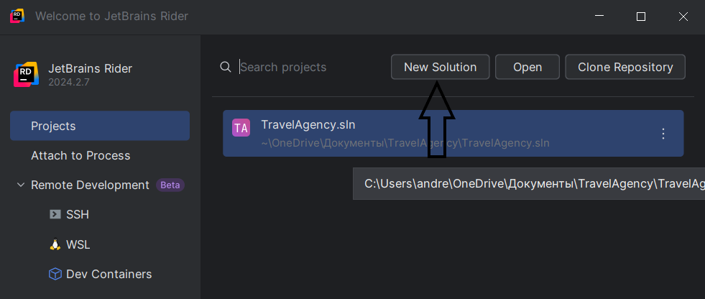

Рисунок 1. Создание проекта.

2. После нажатия пункта *New Solution* в открывшемся окне необходимо выбрать пункт *Web*, подпункт *Web App* (*Model-View-Controller*).

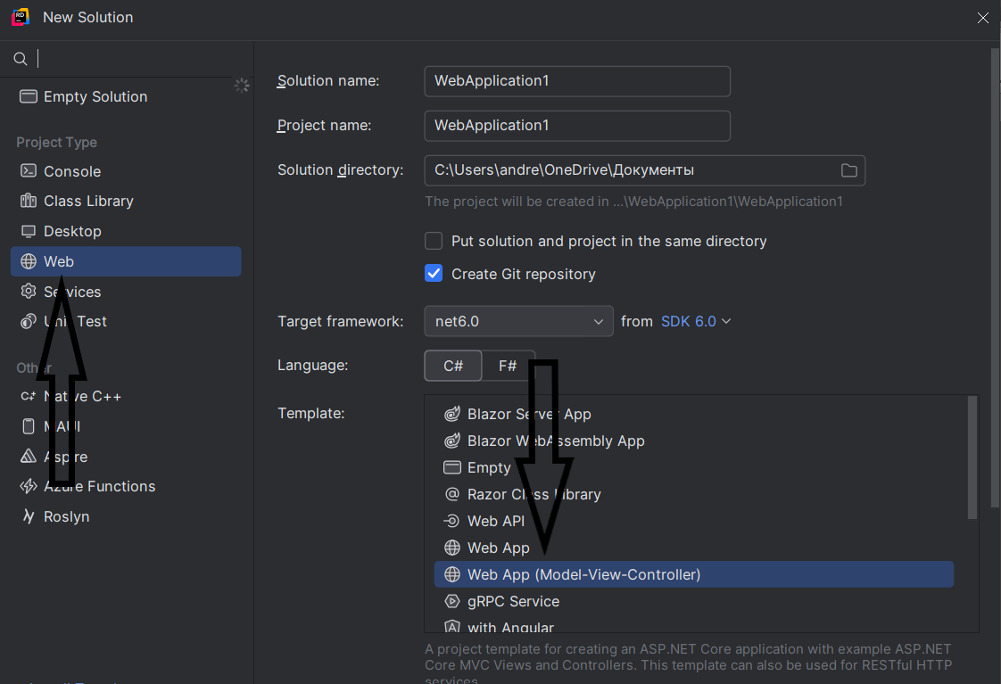

Рисунок 2. Выбор шаблона.

3. После выбора, создания и загрузки проекта его структура будет представлять следующий вид:

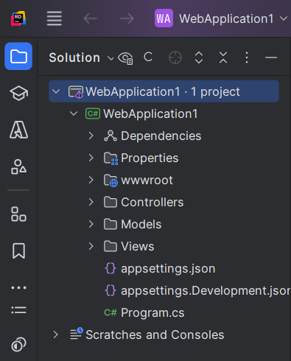

Рисунок 3. Структура проекта.

В проекте существует несколько основных папок с которыми будет вестись работа:

1. Папка *wwwroot* содержит в себе папку для стилей проекта, папку, содержащую скрипты для взаимодействия с проектом.
2. Папка *Controllers* – обрабатывает входящие запросы. Во фреймворке это может заключаться в определении конкретных *URL*, на которые попадает пользователь по ссылке или при нажатии на кнопки. Пример кода контроллера из созданного шаблона:

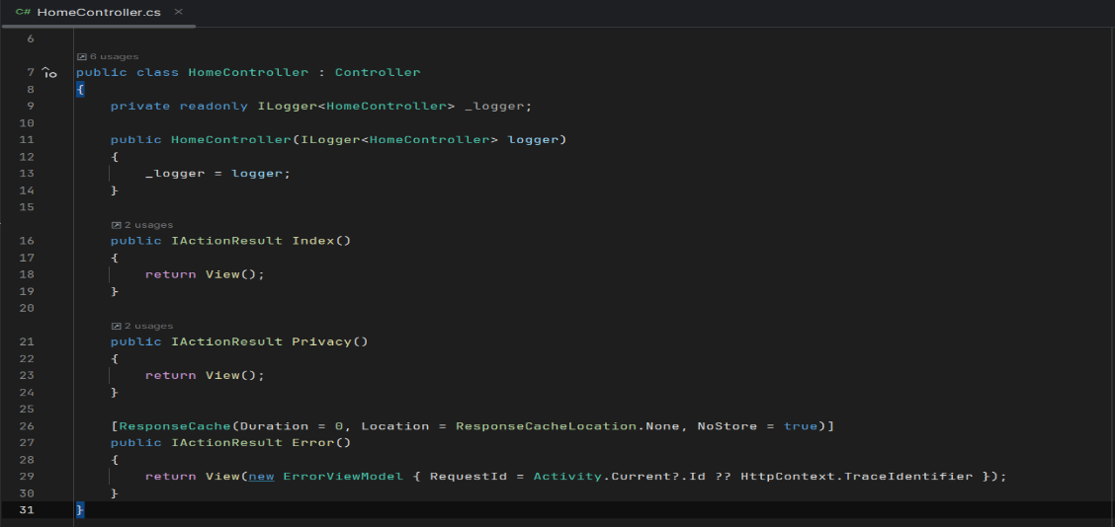

Рисунок 4. Пример контроллера.

1. Папка *Models* – отвечает за данные, которые хранятся и обрабатываются на сервере. Пример кода модели в шаблоне:

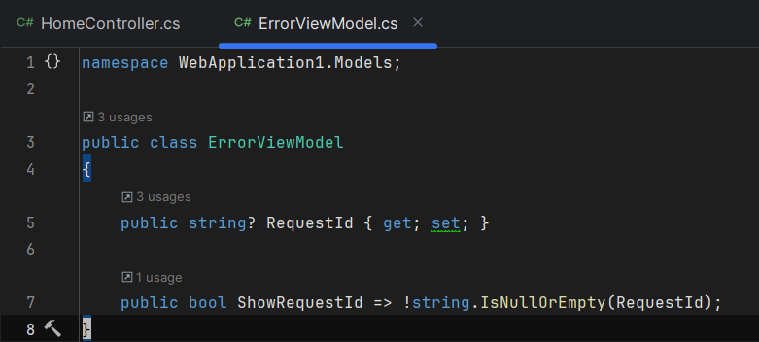

Рисунок 5. Пример модели

1. Папка *Views* – это *HTML*-шаблон, который возвращает сервер после обработки запроса. Внутри этой папки также находится еще две папки: *Home* и *Shared.*

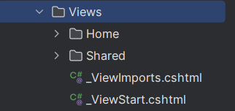

Рисунок 6. Структура раздела Views.

1. Папка *Home* используется для хранения представлений, которые связаны с действиями контроллера *HomeController.*
2. После разбора всех основных компонентов проекта можно попытаться его запустить, для запуска проекта необходимо нажать следующую кнопку:

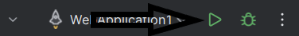

Рисунок 7. Запуск проекта.

1. После запуска можно увидеть результат работы:

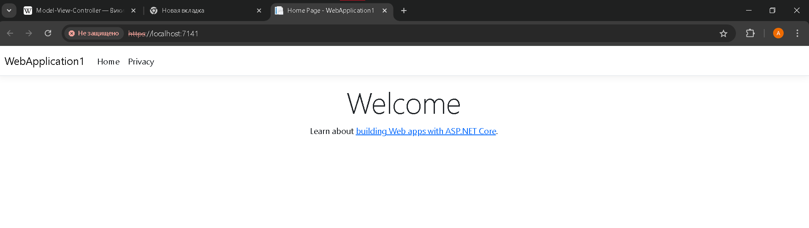

Рисунок 8. Результат запуска.

**Вывод**: в ходе проделанной работы ознакомились с созданием проекта на основе шаблона *MVC* и его основными компонентами.

**02.11.2024**

**Тема:** Использование Git для контроля версий. Оформление отчетной документации.

**Ход работы:**

1. *Git* (произносится «гит») — распределённая [система управления версиями](https://ru.wikipedia.org/wiki/%D0%A1%D0%B8%D1%81%D1%82%D0%B5%D0%BC%D0%B0_%D1%83%D0%BF%D1%80%D0%B0%D0%B2%D0%BB%D0%B5%D0%BD%D0%B8%D1%8F_%D0%B2%D0%B5%D1%80%D1%81%D0%B8%D1%8F%D0%BC%D0%B8). Проект был создан [Линусом Торвальдсом](https://ru.wikipedia.org/wiki/%D0%A2%D0%BE%D1%80%D0%B2%D0%B0%D0%BB%D1%8C%D0%B4%D1%81,_%D0%9B%D0%B8%D0%BD%D1%83%D1%81) для управления разработкой [ядра *Linux*](https://ru.wikipedia.org/wiki/%D0%AF%D0%B4%D1%80%D0%BE_Linux), первая версия выпущена 7 апреля 2005 года; координатор — [Дзюн Хамано](https://ru.wikipedia.org/wiki/%D0%94%D0%B7%D1%8E%D0%BD_%D0%A5%D0%B0%D0%BC%D0%B0%D0%BD%D0%BE). Для создания git – репозитория можно использовать как сайт *GitHub*, приложение *GitHub Desctop* или с ипользованием командной строки. Для того, чтобы создать репозиторий используя приложение *GitHub Desctop* необходимо при его открытии выбрать пункт *New repository*:

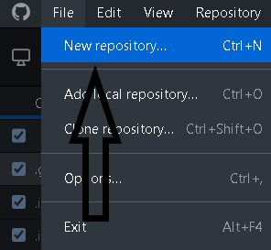

Рисунок 9. Создание репозитория.

1. Далее необходимо ввести название репозитория, выбрать где он будет находиться и если необходимо добавить файл Readme, в котором может находиться описание содержимого репозитория и нажать кнопку *Create repository*:

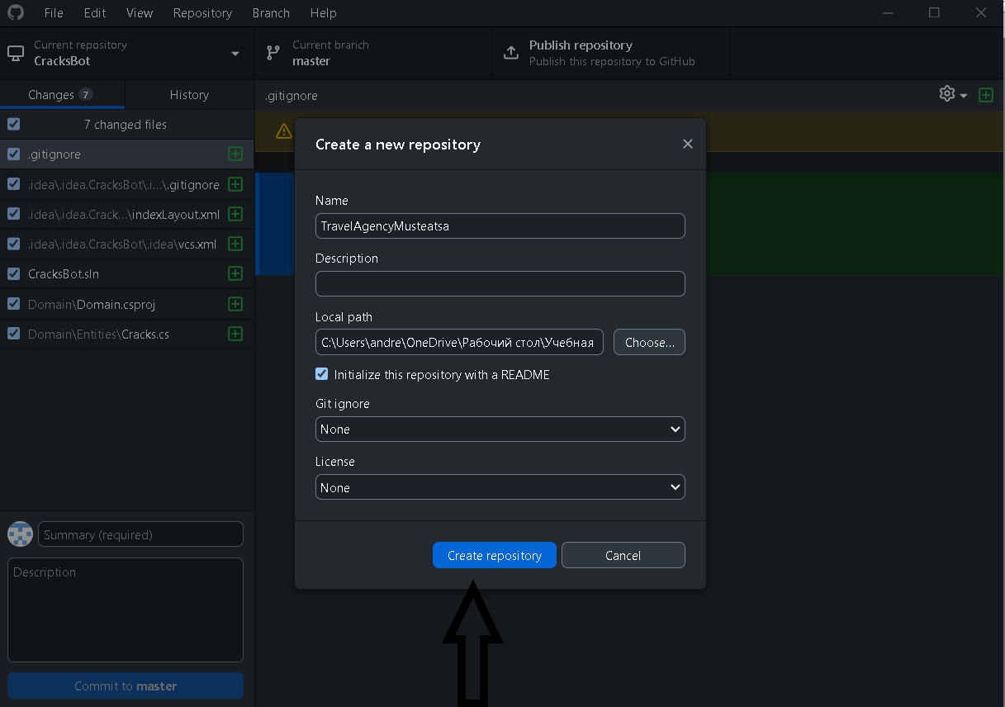

Рисунок 10. Выбор названия и нахождения репозитория.

1. После создания репозитория его необходимо опубликовать на сайте *GitHub*. Для этого необходимо нажать следующую кнопку:

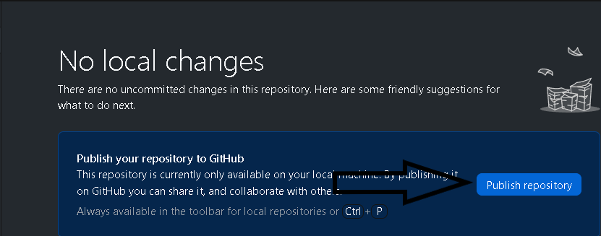

Рисунок 11. Публикация репозитория.

1. После публикации наличие репозитория можно проверить в своем профиле *GitHub* в списке репозиториев:

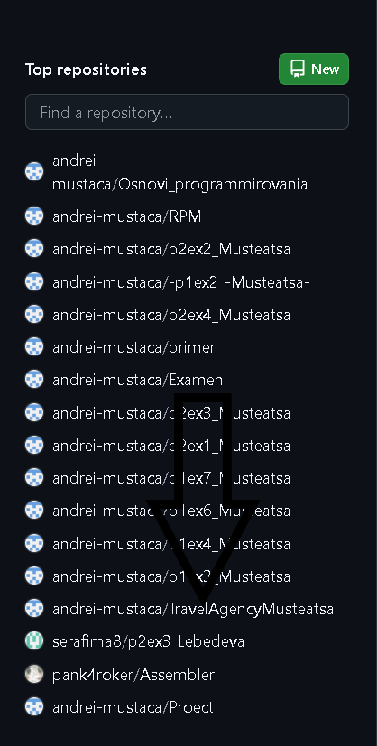

Рисунок 12. Наличие репозитория на сайте.

1. После всего проделанного необходимо переместить созданный нами проект на основе шаблона *MVC* в папку репозитория. После этого в приложении *GitHub Desctop* будет видно следующее:

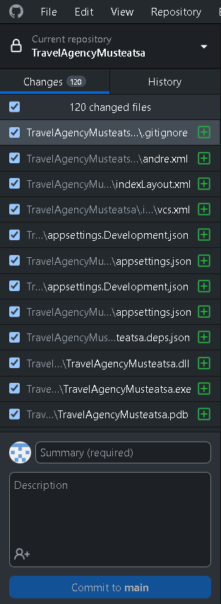

Рисунок 13. Список изменений.

1. То, что мы наблюдаем – это список изменений, которые необходимо закоммитить. Коммит - это операция, которая отправляет последние изменения исходного кода в репозиторий, делая эти изменения частью главной ревизии репозитория. Для того, чтобы закоммитить все эти изменения необходимо нажать следующую кнопку:

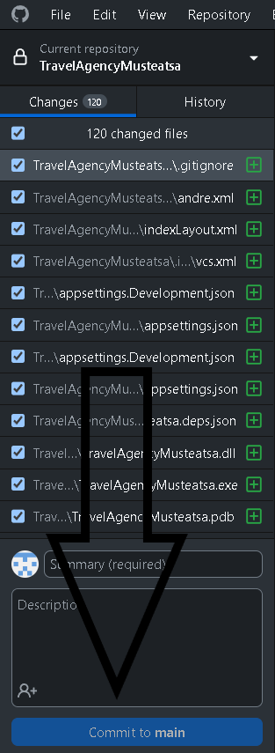

Рисунок 14. Коммиты.

1. После всего проделанного можно проверить наличие изменений на сайте *GitHub*:

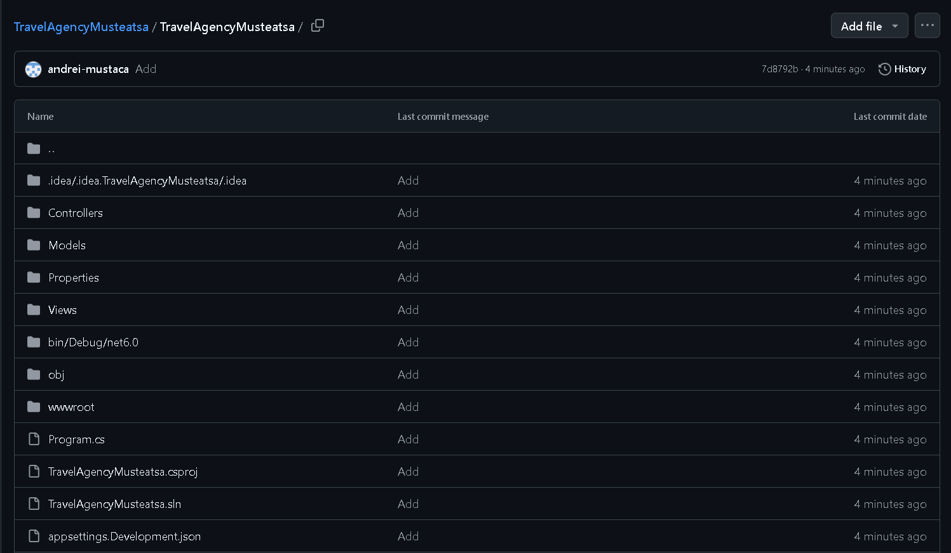

Рисунок 15. Просмотр изменений.

**Вывод**: научился использовать *Git* для создания, редактирования и контроля репозиториев.

**04.11.2024**

**Тема:** Определение структуры MVC-приложения, взаимодействие моделей, контроллеров и представлений. Оформление отчетной документации.

**Ход работы:**

1. В созданном нами проекте на основе шаблона MVC будет использоваться чистая архитектура. Чистая архитектура — это рекомендации по организации системной архитектуры. Они были предложены Робертом С. Мартином (известным также как Дядя Боб) и основаны на ряде прежних архитектурных построений, таких как гексагональная архитектура, луковая архитектура и т. д. Это одно из основных правил для создания адаптируемого программного обеспечения (ПО), удобного в тестировании и поддержке. Каждая окружность соответствует различным составляющим ПО. Внешний уровень ПО является самым низким. К центру уровень повышается. В целом, чем ближе слой к центру, тем он менее подвержен изменениям. Вот иллюстрация чистой архитектуры, созданная Робертом Мартином:

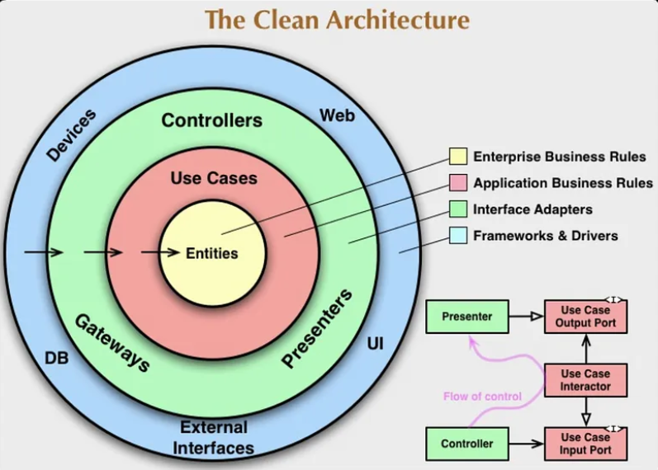

Рисунок 16. Схема чистой архитектуры.

1. В отношении чистой архитектуры существует правило зависимостей. Согласно этому правилу, зависимости исходного кода могут быть направлены только внутрь круговой схемы. Это означает, что компоненты из внутренней окружности могут вообще ничего не знать о компонентах из внешней, то есть внутренняя окружность никак не зависит от внешней. Направление черных стрелок на схеме соответствует этому принципу.

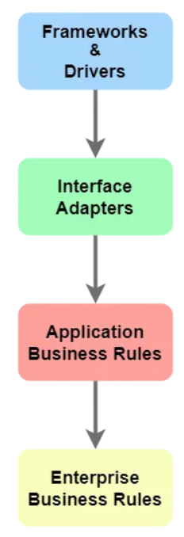

Рисунок 17. Правило зависимостей.

1. Основные компоненты чистой архитектуры - это сущности, сценарии, интерфейс адаптеры и фреймворки. Надо учитывать тот факт, что слои находящиеся ближе к центру становятся все менее и менее изменяемыми.
2. Для создания дополнительной папки и библиотеки классов необходимо выпонить следующие пункты:
   1. Необходимо нажать ПКМ по нашему основному решению и выбрать пункт *Add*, а после выбрать пункт *New solution Folder*:

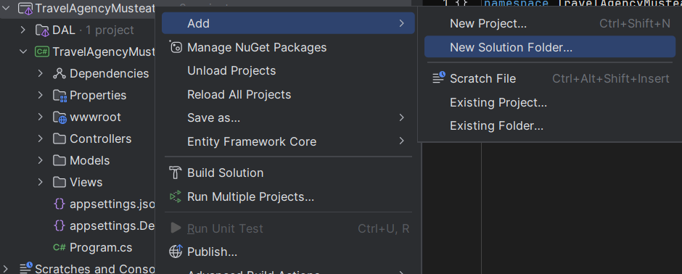

Рисунок 18. Добавление папки.

* 1. Далее необходимо дать название папке, где будет находиться библиотека классов:

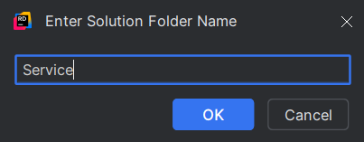

Рисунок 19. Создание папки.

* 1. Далее жмем ПКМ по созданной папке, пункт *Add,* пункт *New project*:

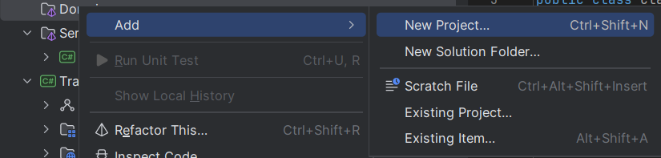

Рисунок 20. Создание библиотеки классов.

* 1. После необходимо выбрать библиотеку классов в списке проектов и дать ей название. По описанным шагом необходимо сделать три папки: DAL, Domain, Service.

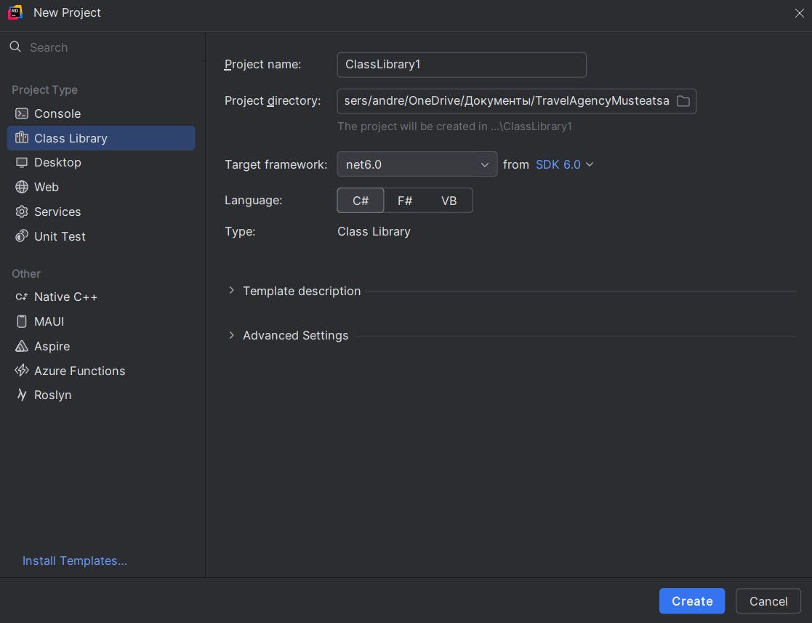

Рисунок 21. Создание библиотеки классов.

1. После всех проделанных действий структура проекта будет выглядеть следующим образом.

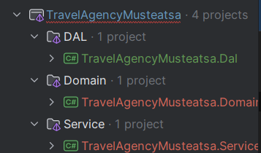

Рисунок 22. Созданные папки

**Вывод:** изучил понятие чистой архитектуры и определил структуру проекта на основе шаблона *MVC.*

**05.11.2024**

**Тема:** Frontend разработка основная страница: написание шапки сайта, секции «О нас». Оформление отчетной документации.

**Ход работы:**

1. Для написания шапки сайта и секции «О нас» для начала необходимо переписать код в файле _Layout.cshtml. Написанный код должен выглядеть следующим образом:

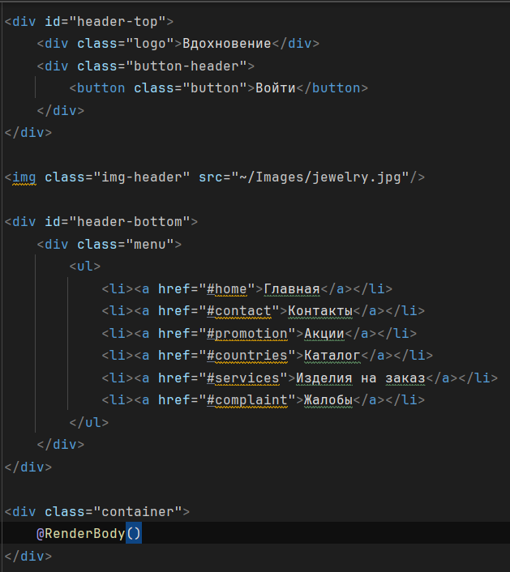

Рисунок 23. Код страницы _Layout.

1. Для более презентабельного вида того, что на данный момент есть на сайте необходимо использовать *CSS* свойства. *CSS* - [формальный язык](https://ru.wikipedia.org/wiki/%D0%A4%D0%BE%D1%80%D0%BC%D0%B0%D0%BB%D1%8C%D0%BD%D1%8B%D0%B9_%D1%8F%D0%B7%D1%8B%D0%BA) декодирования и описания внешнего вида документа ([веб-страницы](https://ru.wikipedia.org/wiki/%D0%92%D0%B5%D0%B1-%D1%81%D1%82%D1%80%D0%B0%D0%BD%D0%B8%D1%86%D0%B0)), написанного с использованием [языка разметки](https://ru.wikipedia.org/wiki/%D0%AF%D0%B7%D1%8B%D0%BA_%D1%80%D0%B0%D0%B7%D0%BC%D0%B5%D1%82%D0%BA%D0%B8) (чаще всего [HTML](https://ru.wikipedia.org/wiki/HTML) или [XHTML](https://ru.wikipedia.org/wiki/XHTML)). Также может применяться к любым [XML-документам](https://ru.wikipedia.org/wiki/XML), например, к [SVG](https://ru.wikipedia.org/wiki/SVG) или [XUL](https://ru.wikipedia.org/wiki/XUL). Для создания CSS файла необходимо нажать правой кнопкой мыши на папку *css* выбрать пункт *Add,* а затем выбрать пункт *New file*, где необходимо задать расширение файла и дать ему название.

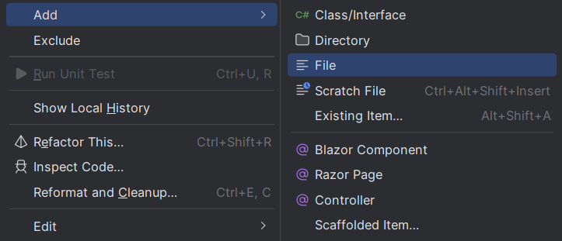

Рисунок 24. Добавление файла *CSS* в папку *css.*

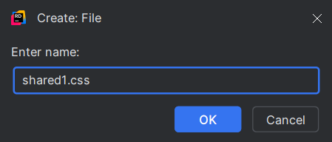

Рисунок 25. Создание файла *shared*.

1. Далее в свойства *CSS* необходимо написать свойства для каждого элемента. Ниже приведен участок кода.

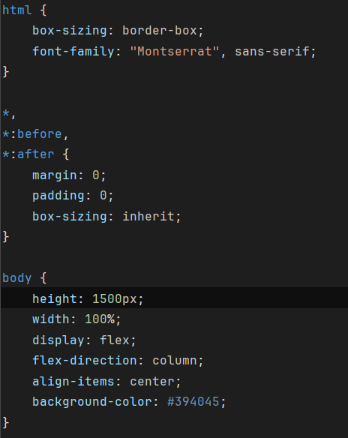

Рисунок 26. Пример кода из файла Shared.

1. После всего вышеперечисленного необходимо создать скрипт, благодаря которому шапка изначально будет прозрачной, а потом постепенно становиться черной. Для создания скрипта сперва необходимо создать файл с расширением *.js.* Для этого необходимо сперва нажать правой кнопкой мыши по папке *js*, после выбрать пункт *Add*, пункт *File*. После необходимо задать файлу имя и расширение.

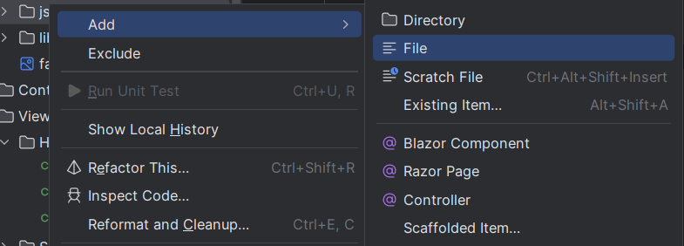

Рисунок 27. Добавление файла в папку *js*.

1. После в файл, который был создан необходимо ввести следующий код:

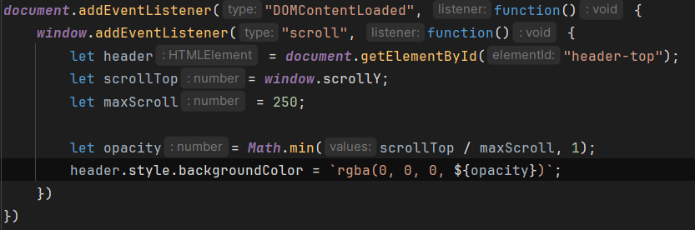

Рисунок 28. Код файла с расширением *js.*

1. Далее в папке *Home*, которая находится в *Views,* необходимо создать новый файл *SiteInformation* и ввести туда следующее:

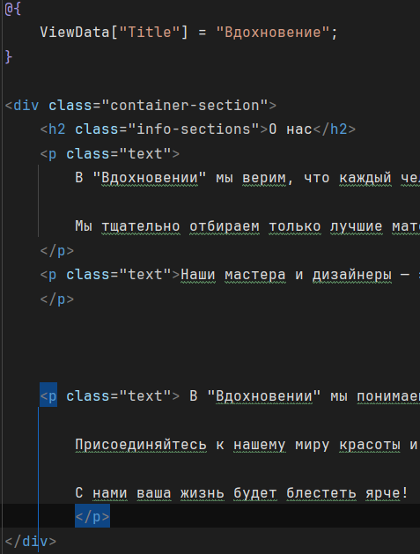

Рисунок 29. Файл *SiteInformation*.

1. После всех действий можно запустить проект и просмотреть результат нашей работы:

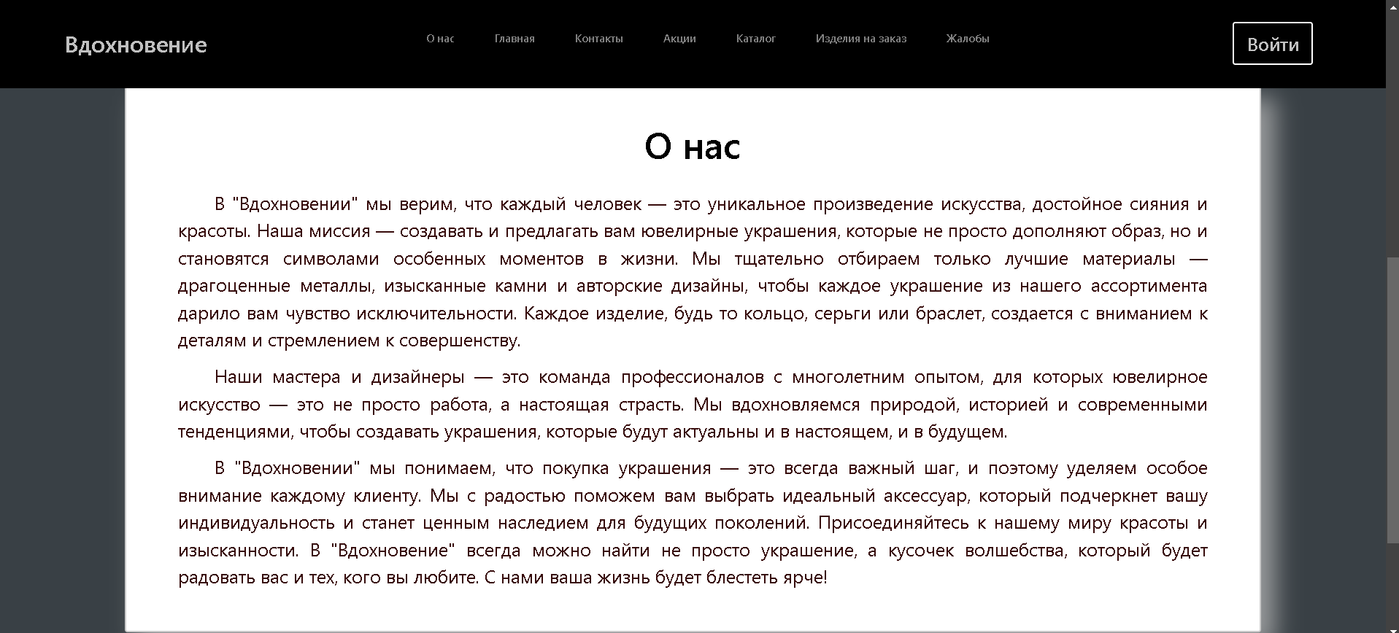

Рисунок 30. Шапка сайта.

**Вывод:** сверстал шапку сайта, добавил файл с расширением css, файл с расширением js.

**06.11.2024**

**Тема:** *Frontend* разработка основная страница: написание секций «Услуги», «Контакты». Оформление отчетной документации.

**Ход работы:**

1. Для разработки секции «Услуги», в которой будут находиться предоставляемые услуги с их описанием и картинками необходимо ввести следующий код в новый файл под названием *CustomProduct*:

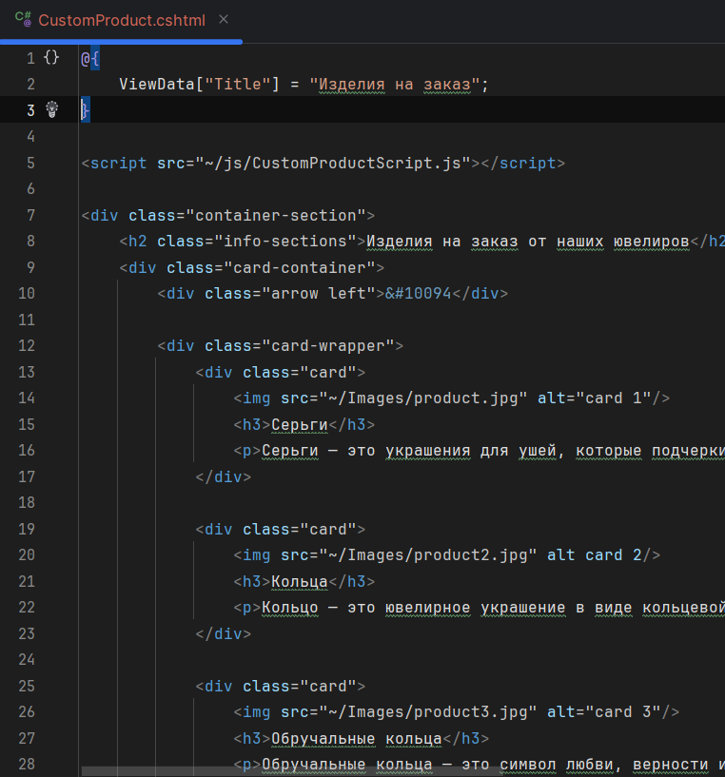

Рисунок 31. Код файла *CustomProduct*.

1. Далее необходимо прописать стили для данного *HTML* кода, чтобы отображаемые на странице элементы выглядели презентабельно. Пример стилей *CSS*:

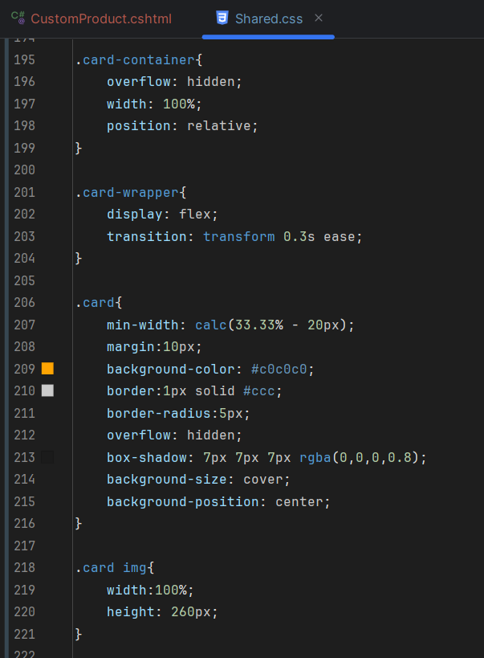

Рисунок 32. *CSS* код.

1. Для работы скрипта, который будет работать при нажатии на стрелочку и перелистывать набор услуг необходимо прописать скрипт в файле с расширением .js на языке *JavaScript*:

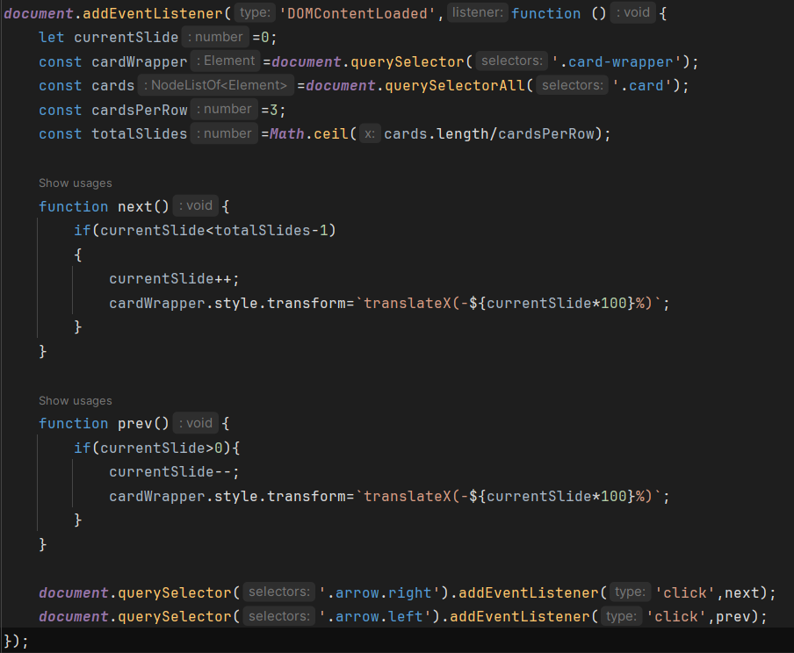

Рисунок 33. Код скрипта.

1. На этом написание раздела «Услуги» закончилось. После этого необходимо разработать секцию «Контакты». Для этого сперва необходимо воспользоваться сервисом Яндекс Карты для создания карты, которая будет находиться у нас на странице. Для этого необходимо зарегистрироваться на сайте Яндекс Карты, выбрать пункт Создать карту, выбрать место куда мы будем ставить метку с местоположением нашего магазина и добавить описание к нашей метке.

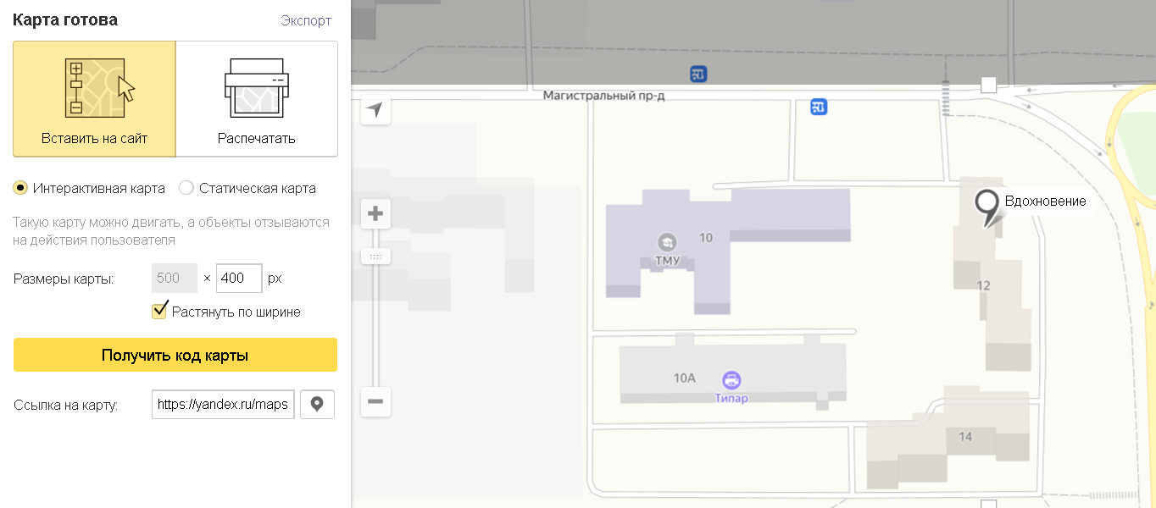

Рисунок 34. Создание карты для страницы Контакты.

1. После необходимо нажать на кнопку Получить код карты и скопировать ссылку на скрипт, который после необходимо вставить в *HTML* код, который приведен ниже:

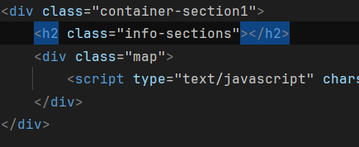

Рисунок 35. Код *HTML* со вставкой скрипта с картой*.*

1. Дальше в новый файл *Contacts.cshtml* мы должны ввести код, который будет отвечать за наши контакты: *email*, номер телефона и адрес.

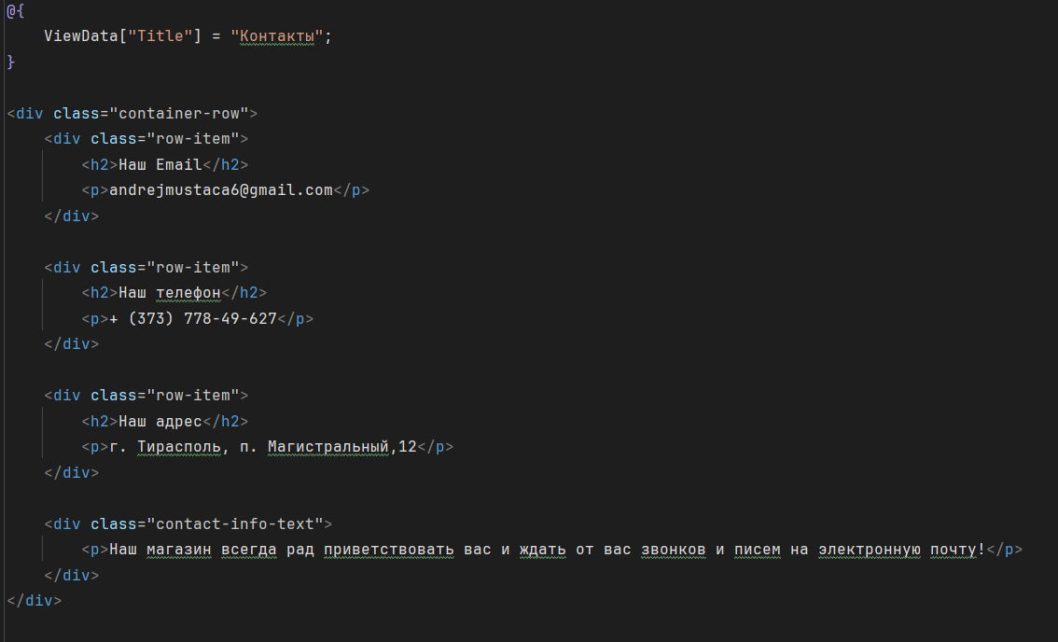

Рисунок 36. *Email*, номер телефона и адрес.

1. После всего вышеперечисленного мы можем убедиться в результате работы:

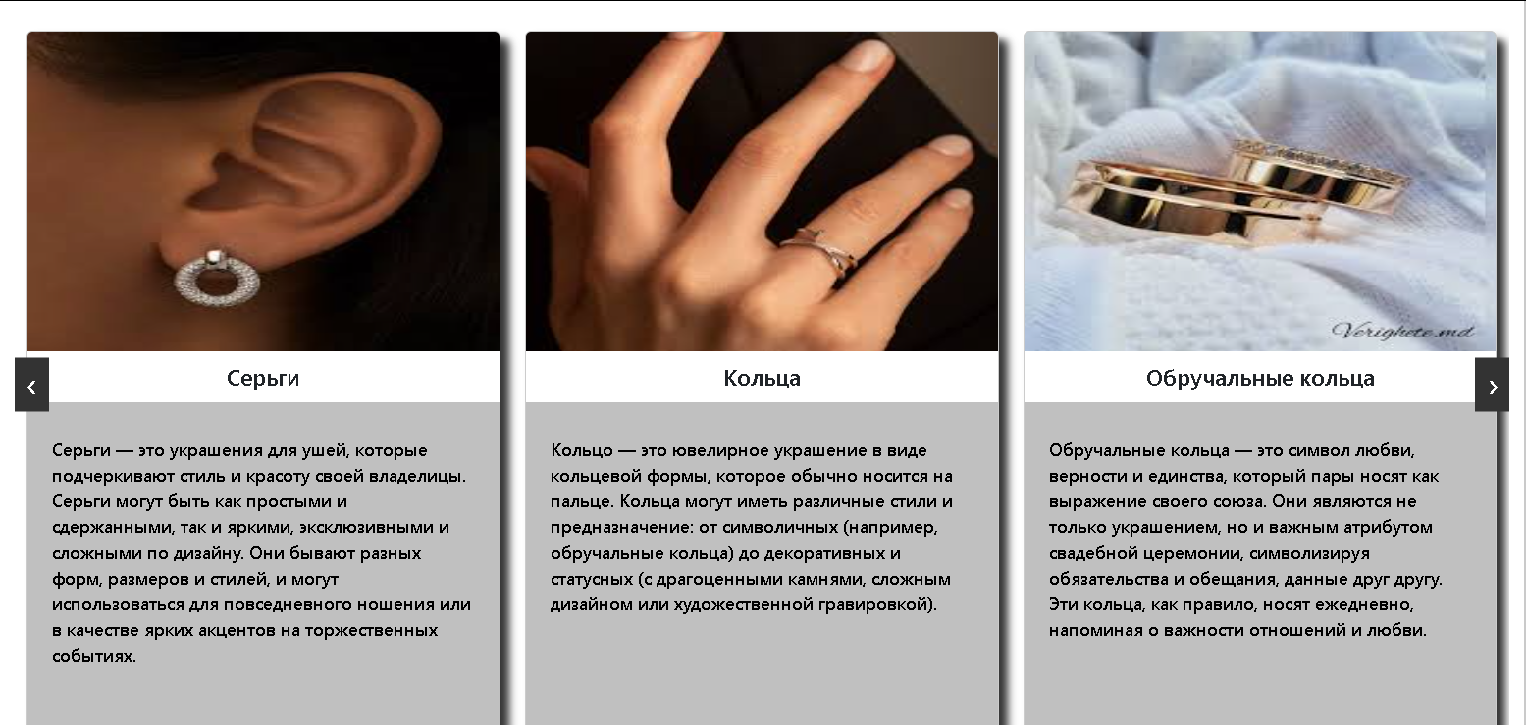

Рисунок 37.1. Секция Изделия на заказ.

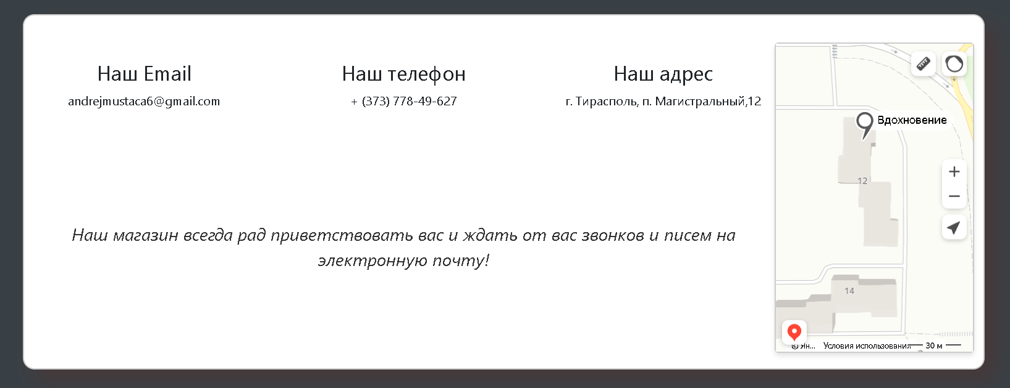

Рисунок 38. Секция Контакты.

**Вывод:** в результате проделанной работы были разработаны две секции: «Изделия на заказ» и «Контакты». В секции «Контакты» была добавлена возможность использовать плагин Яндекс Карт, а в секции «Изделия на заказ» были добавлены виды изделий, которые можно сделать на заказ и их краткое описание.

**07.11.2024**

**Тема:** *Frontend* разработка основная страница: написание форм входа/регистрации. Оформление отчетной документации.

**Ход работы:**

1. Для реализации формы входа/регистрации сперва необходимо создать новый файл в папке *Shared* под названием *LoginRegistration* и ввести туда следующий код:

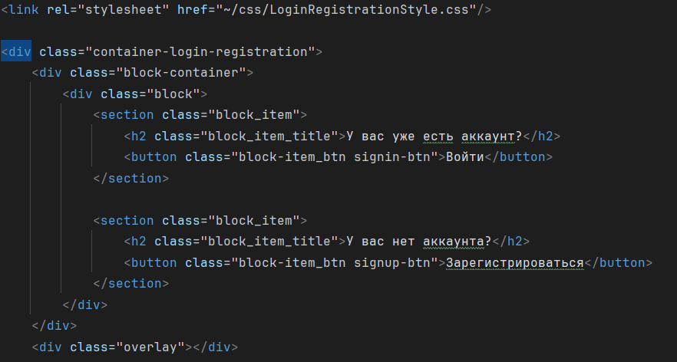

Рисунок 39. Первая часть файла *LoginRegistration*.

1. Чтобы наша форма частично представлялась в файл *_Layout.cshtml* необходимо ввести следующую команду:



Рисунок 40. Команда для частичного представления.

1. Само собой, для презентабельного необходимо настроить стили в новом файле под названием *LoginRegistrationStyle.css*. Выглядеть стили должны следующим образом:

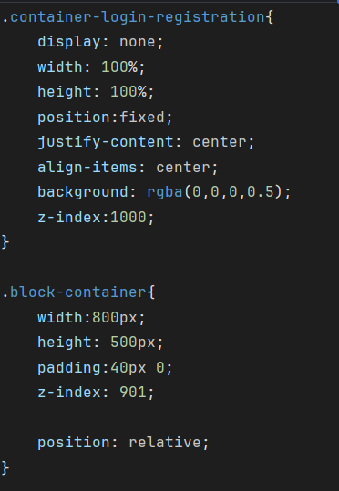

Рисунок 41. Пример стилей для формы регистрации и входа.

1. Для правильной работы, отображения и анимации форм необходимо написать скрипт имеющий следующий код:

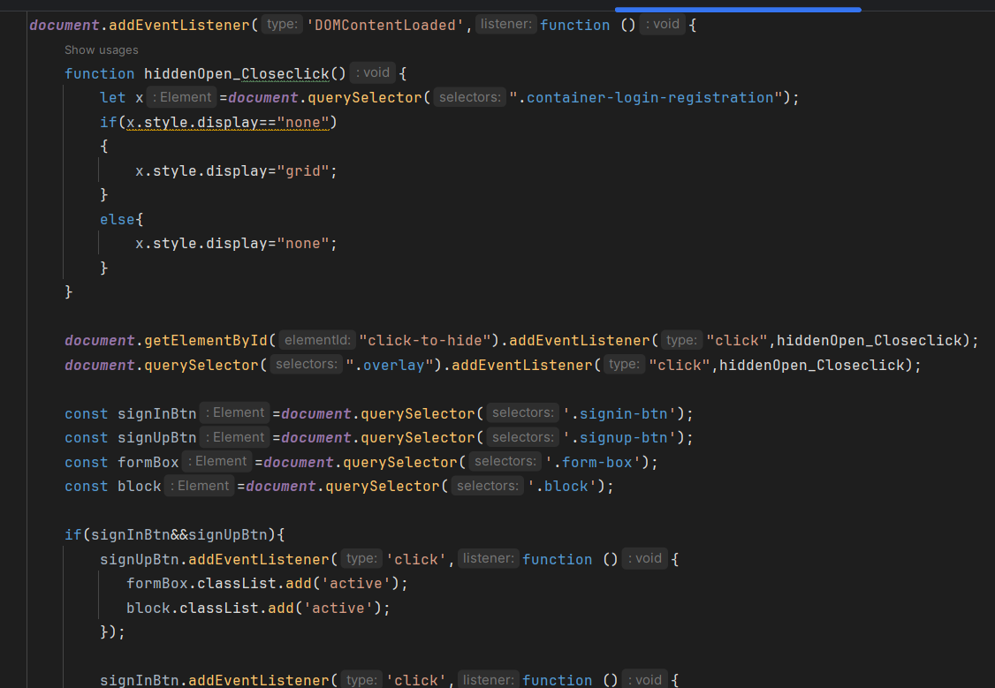

Рисунок 42. Скрипт для форм.

1. После всего вышеперечисленного можно запустить проект и просмотреть полученный результат:

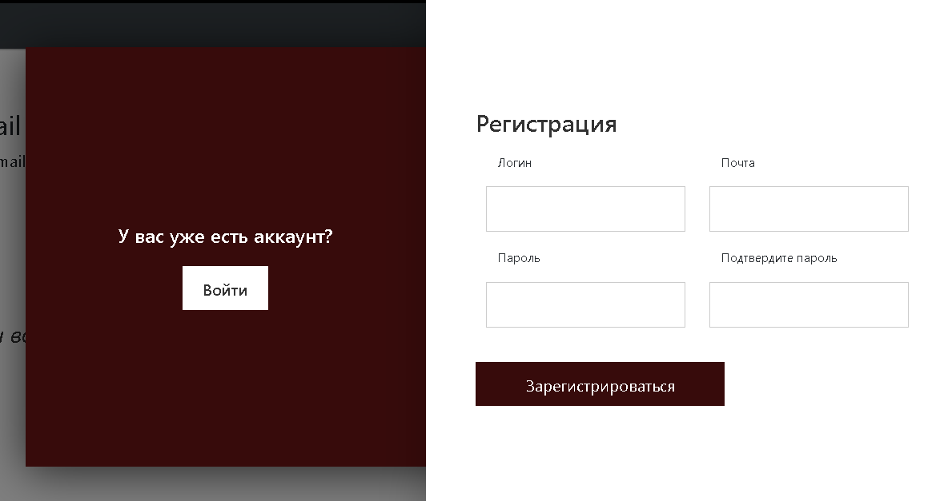

Рисунок 43. Форма регистрации.

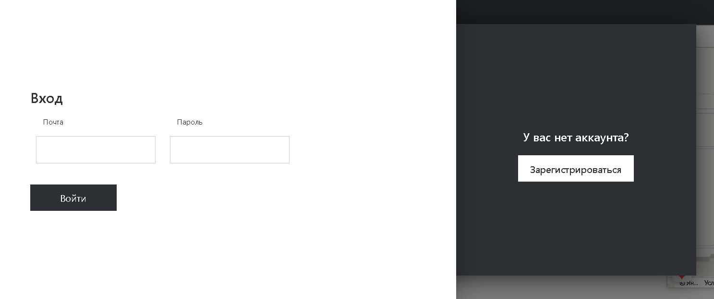

Рисунок 44. Форма входа.

**Вывод:** в ходе проделанной работы была разработана форма для регистрации или входа, которая открывается по нажатию кнопки Войти, которая находится на шапке сайта.

**08.11.2024**

**Тема:** *Frontend* разработка основная страница: написание секции «Написать сообщение» и подвала сайта. Оформление отчетной документации.

**Ход работы:**

1. Для написания секции для ввода сообщения от пользователя необходимо ввести следующий *HTML* код:

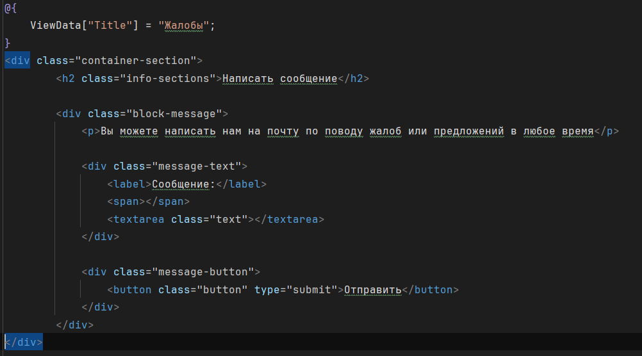

Рисунок 45. Код для секции отправки сообщения.

1. Настраиваем стили для данной секции:

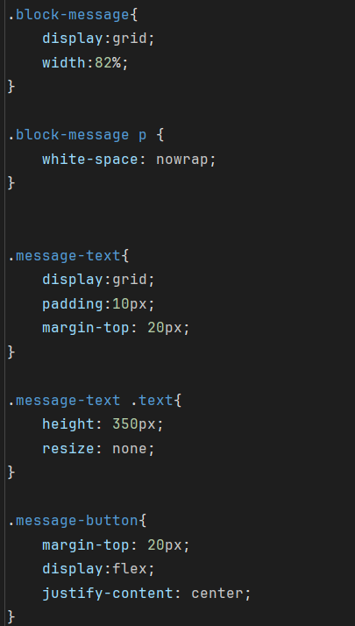

Рисунок 46. Настраивание стилей.

1. Далее для написания «подвала» сайта необходимо прописать следующий код внутри *HTML* тега *<footer>*:

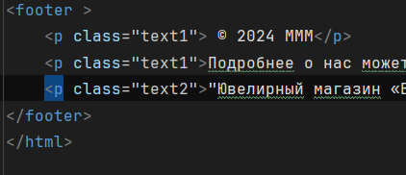

Рисунок 47. Код внутри тега *<footer>*.

1. Просмотр результата работы:

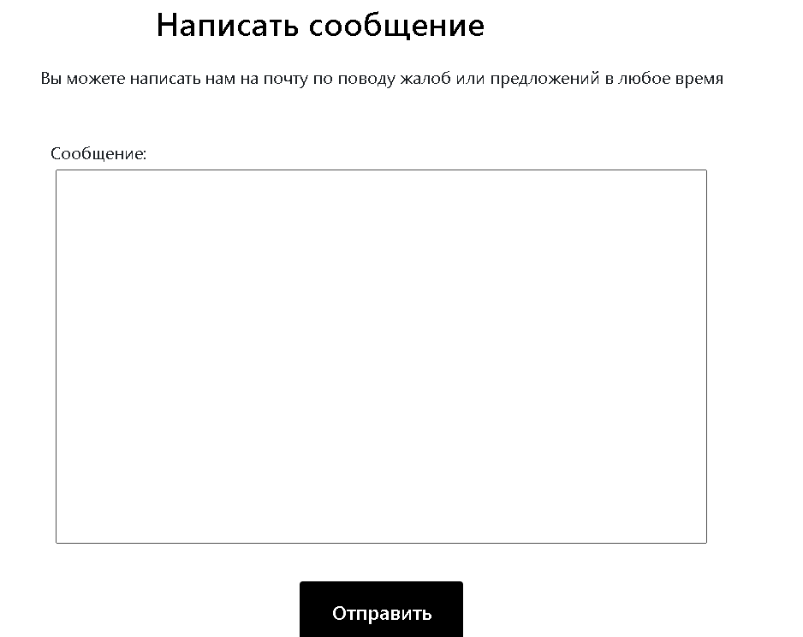

Рисунок 48. Результат работы.

**Вывод:** была написана секция для отправки сообщений и подвал сайта.

**09.11.2024**

**Тема:** Использование *fetch*-запросов для обновления данных без перезагрузки страницы. Оформление отчетной документации.

**Ход работы:**

1. Сперва необходимо в проекте *Domain* создать файл *LoginViewModel* и написать следующий код, который будет использоваться нами в будущем:

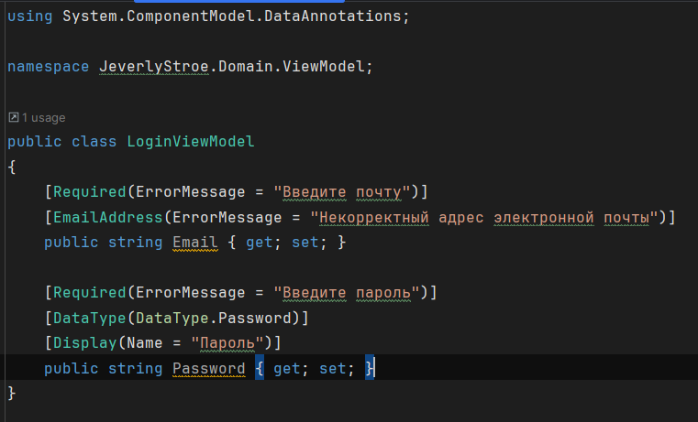

Рисунок 49. Код файла *LoginViewModel.*

1. Также в проекте *Domain* необходимосоздать файл *RegisterViewModel* и ввести код. Пример кода показан ниже:

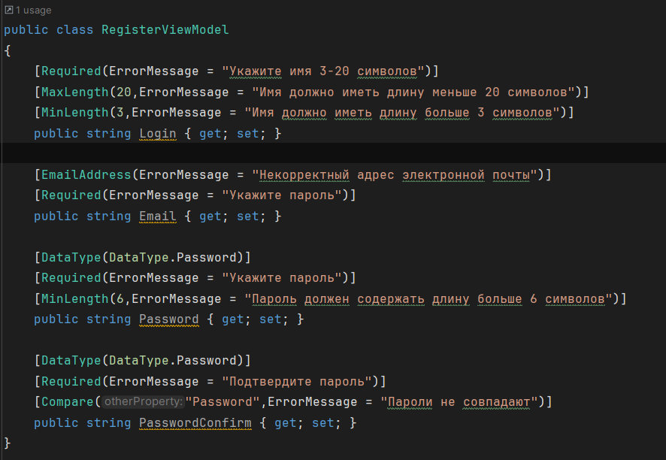

Рисунок 50. Код из файла *RegisterViewModel.*

1. Далее необходимо сослаться в нашем основном проекте на библиотеку *Domain*, что можно сделать, нажав кнопку *Add, Reference*:

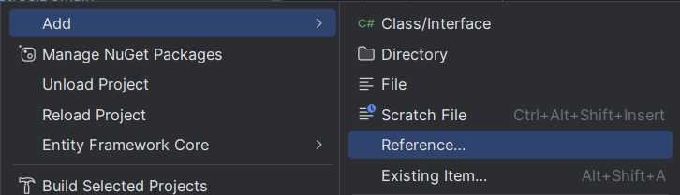

Рисунок 51. Ссылка на библиотеку классов *Domain.*

1. Далее необходимо написать довольно большой скрипт, поэтому ниже будет приведен только пример кода:

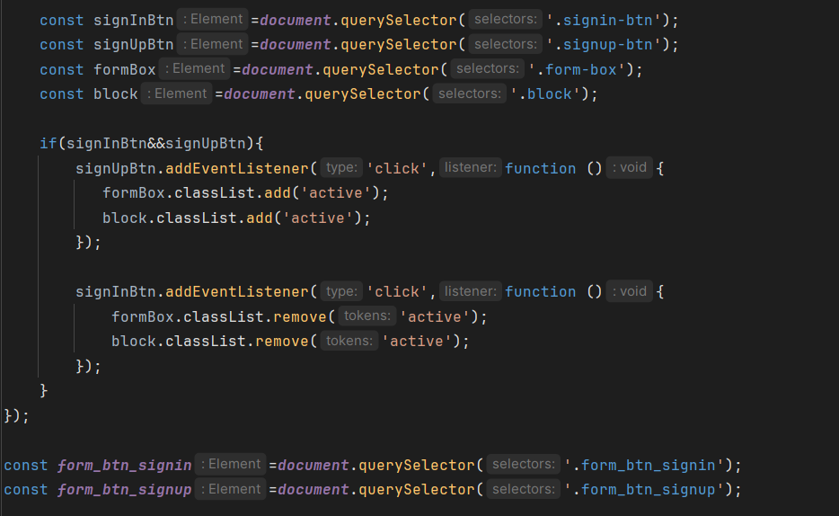

Рисунок 52. Пример необходимого скрипта.

1. Далее необходимо добавить два метода в контроллере *HomeController* под названием *Login* и *Register*.

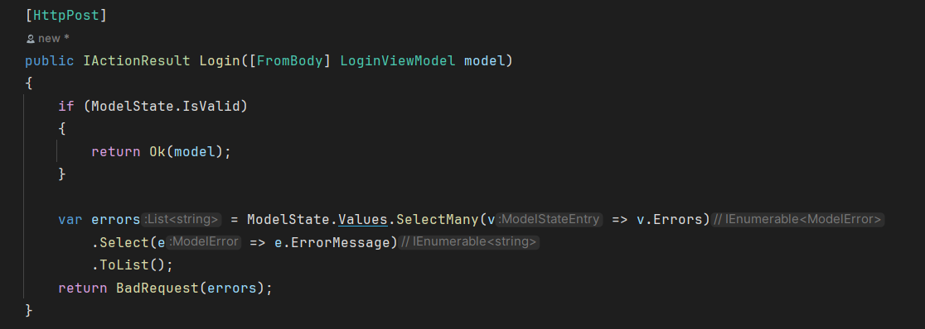

Рисунок 53. Метод *Login.*

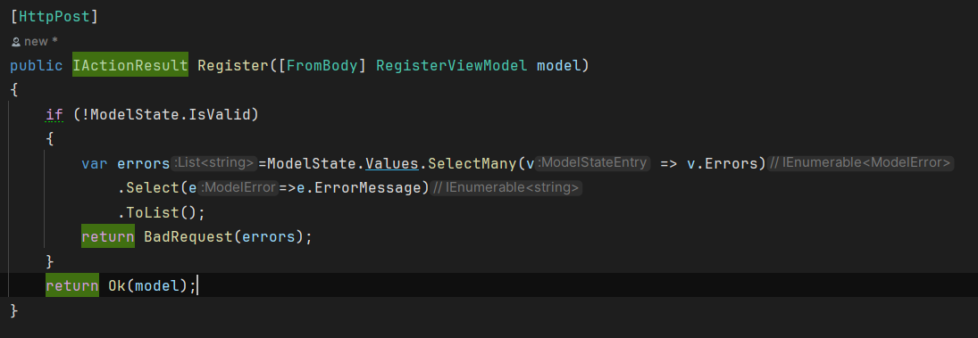

Рисунок 54. Метод *Register.*

**Вывод:** в ходе проделанной работы было создано два новых файла, написан новый скрипт и разработано два метода для регистрации и входа пользователя на сайт.

**11.11.2024**

**Тема:** Создание адаптивного интерфейса с использованием медиазапросов *CSS*. Оформление отчетной документации.

**Ход работы:**

1. Для создания адаптивного интерфейса необходимо использовать медиазапросы *CSS*. Медиа-запрос состоит из ключевого слова, описывающего тип устройства (необязательный параметр) и выражения, проверяющего характеристики данного устройства. Из всех характеристик чаще всего проверяется ширина устройства *width*. Медиа-запрос является логическим выражением, которое возвращает истину или ложь. Для использования медиазапросов в нашем проекте необходимо создать новый файл, подключить его и написать следующий код:

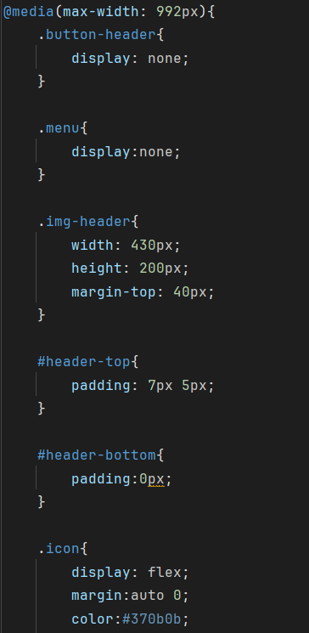

Рисунок 55. Медиазапрос.

1. Далее для нашего всплывающего меню необходимо написать следующую разметку:

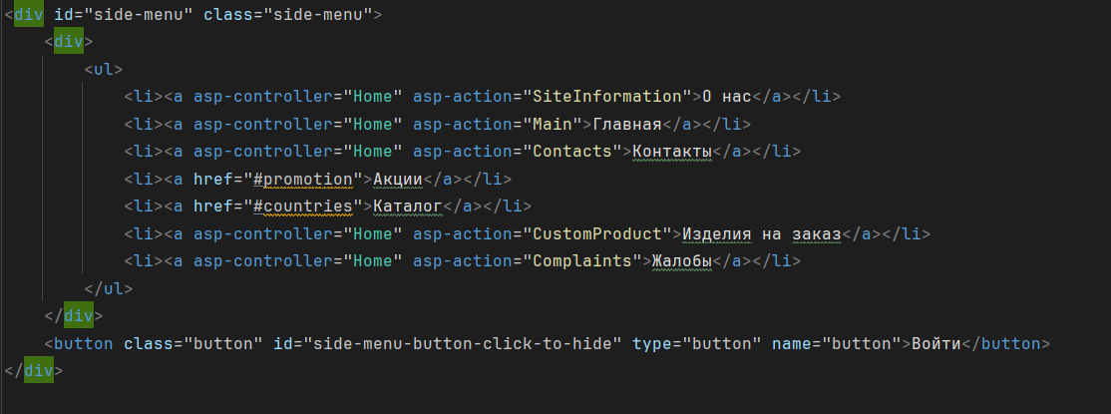

Рисунок 56. Разметка всплывающего меню.

1. Для работы нажатия на кнопку необходимо написать следующий скрипт в файл *shared_site.js*:

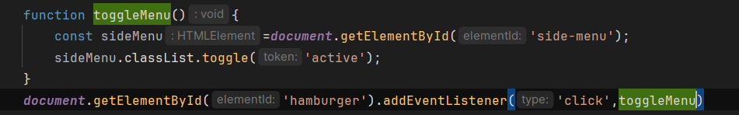

Рисунок 57. Скрипт обрабатывающий нажатие на кнопку.

1. После необходимо написать медиазапросы, которые относятся ко всем разделам сайта, пример приведен ниже:

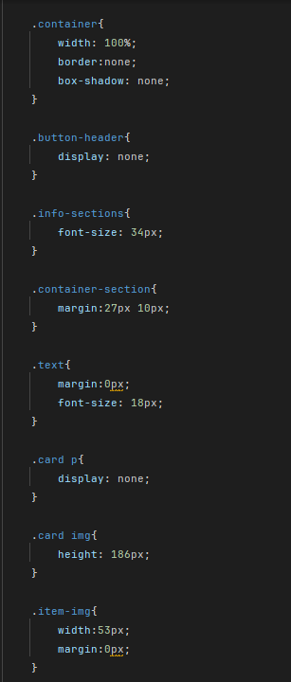

Рисунок 58. Медиазапросы к другим разделам сайта.

1. После всех проделанных действий можно просмотреть результат работы:

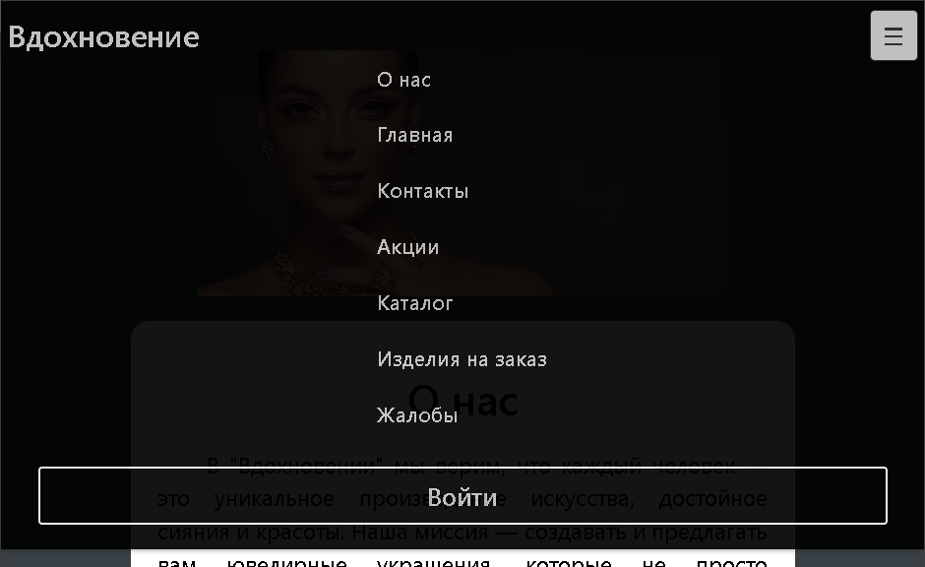

Рисунок 59. Результат работы.

**Вывод:** в ходе проделанной работы мы смогли адаптировать наш интерфейс под экраны различных размеров.

**12.11.2024**

**Тема:** Знакомство с *PostgreSQL*. Оформление отчетной документации.

**Ход работы:**

1. Для начала работы с *PostgreSQL* необходимо ознакомиться что это такое и для чего необходимо. *PostgreSQL* – это объектно-реляционная система управления базами данных (*ORDBMS*), наиболее развитая из открытых [СУБД](https://blog.skillfactory.ru/glossary/subd/) в мире. Имеет открытый исходный код и является альтернативой коммерческим базам данных. Она предоставляет следующие функции:

* Гибкий доступ к базам данных, их организация и хранение.
* Управление записями в базах данных: создание, редактирование и удаление, обновление версий и так далее.
* Просмотр нужной информации из базы по запросу, например, для ее отправки на сайт или в интерфейс приложения.
* Отправка транзакций, последовательных запросов, собранных в подобие скрипта.
* Настройка и контроль доступа к той или иной информации, группировка пользователей по уровню прав.
* Контроль версий и организация одновременного доступа к базе из разных источников так, чтобы предотвратить сбои.
* Защита информации от возможных утечек и потерь.
* Контроль состояния базы в целом.

Также необходимо понимать, что такое база данных. База данных- совокупность данных, хранимых в соответствии со схемой данных, манипулирование которыми выполняют в соответствии с правилами средств моделирования данных.

Ознакомимся с установкой *PostgreSQL.* Сперва необходимо перейти на сайт установщика и скачать установщик.

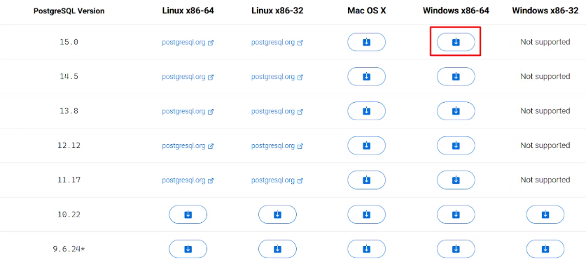

Рисунок 60. Скачивание установщика.

1. Далее необходимо запустить установщик.

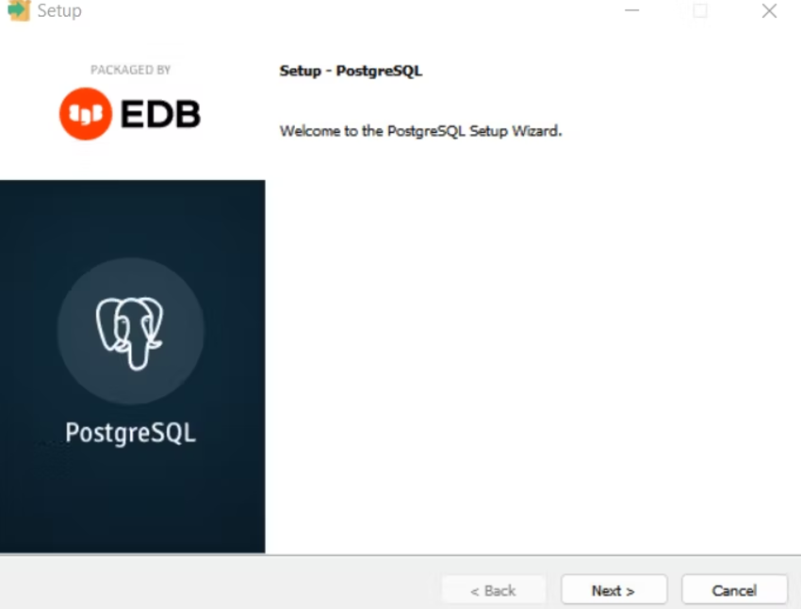

Рисунок 61. Запуск установщика.

1. После надо выбрать папку куда будет установлено *PostgreSQL*:

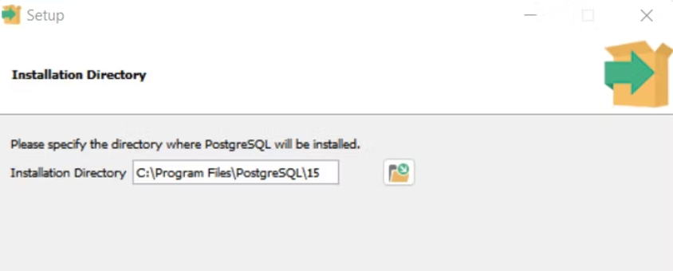

Рисунок 62. Выбор папки куда будет установлено *PostgreSQL*.

1. Вместе с СУБД можно установить следующие компоненты:

* *PostgreSQL Server* — это сам сервер баз данных *PostgreSQL*;
* *pgAdmin 4* — приложение с графическим интерфейсом для администрирования СУБД;
* *Stack Builder* — утилита, которая поможет установить дополнительные библиотеки и инструменты в *PostgreSQL*;
* *Command Line Tools* — инструменты для работы с СУБД через командную строку.

После чего необходимо дождаться установки и уже начинать работу в этом приложении.

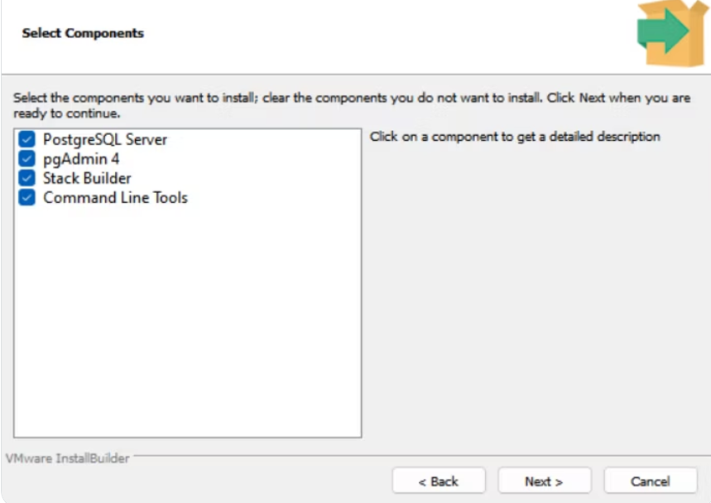

Рисунок 63. Установка основных пакетов.

**Вывод:** ознакомились с *PostgreSQL*, научились его устанавливать.

**13.11.2024**

**Тема:** Создание базы данных в СУБД *PostgreSQL*. Оформление отчетной документации.

**Ход работы:**

1. Для создания базы данных необходимо нажать на кнопку Создать:

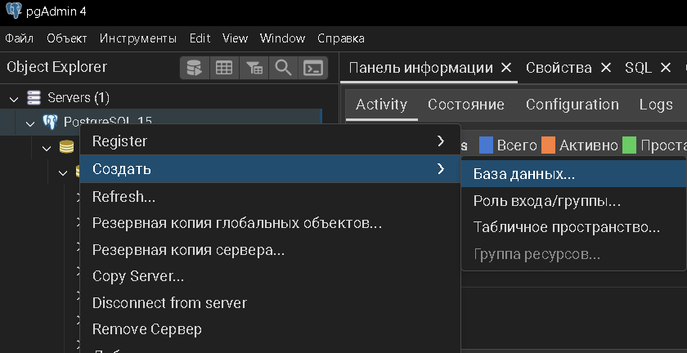

Рисунок 64. Создание базы данных.

1. Далее, нам необходимо создать таблицы нашей базы данных. Для этого необходимо открыть пункт Схемы нашей базы данных и нажать пункт Создать:

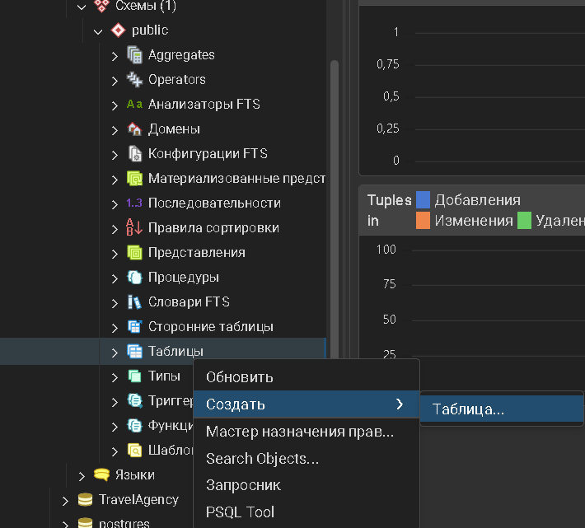

Рисунок 65. Создание таблицы.

1. После этого необходимо заполнить таблицу полями и задать этим полям значение, что показано на следующем рисунке:

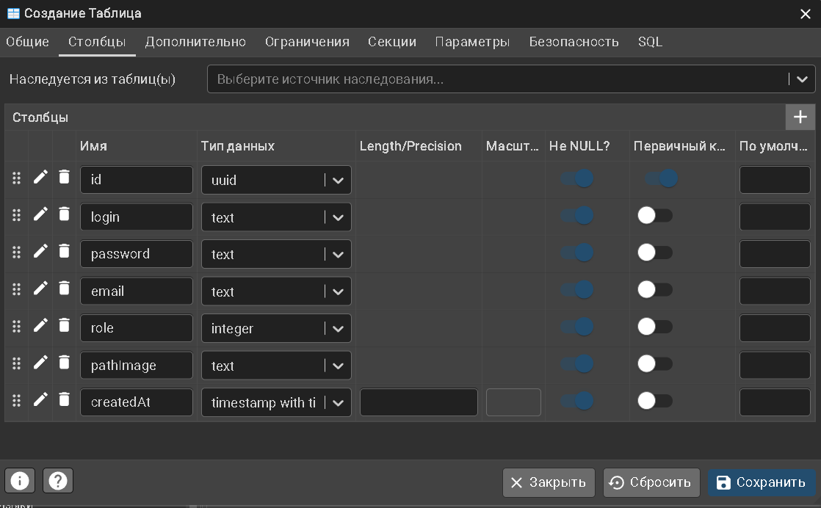

Рисунок 66. Заполнение таблицы строками.

1. Первая таблица - таблица пользователей, которые зарегистрировались на сайте. Структура указана в таблице 1.

Таблица 1-Структура таблицы пользователей.

|  |  |  |
| --- | --- | --- |
| Название | Тип данных | Описание |
| id | uuid | Идентификатор пользователя |
| login | text | Имя пользователя |
| password | text | Пароль пользователя |
| email | text | Электронная почта пользователя |
| role | integer | Роль пользователя |
| pathImage | text | Картинка пользователя |
| createdAt | timestamp with time zone | Дата создания |

1. Вторая таблица - таблица продукции нашего магазина ювелирных изделий. Структура находиться в таблице 2.

Таблица 2-Структура таблицы продукции.

|  |  |  |
| --- | --- | --- |
| Название | Тип данных | Описание |
| *id* | *uuid* | Идентификатор товара |
| *idCategories* | *uuid* | Идентификатор категории товара |
| *name* | *text* | Название товара |
| *cost* | *numeric* | Стоимость товара |
| *idImg* | *uuid* | Идентификатор фотографии |
| *createdAt* | *timestamp with time zone* | Дата создания профиля |

1. Третья таблица- таблица категорий товаров ювелирных изделий. Структуру можно увидеть в таблице 3.

Таблица 3-Структура таблицы категории товаров

|  |  |  |
| --- | --- | --- |
| Название | Тип данных | Описание |
| *id* | *uuid* | Идентификатор категории товаров |
| *name* | *text* | Описание категории товаров |
| *idImg* | *text* | Картинка категории товаров |
| *createdAt* | *timestamp with time zone* | Дата создания товара |

1. Четвертая таблица- таблица заказов наших пользователей, которая указывает на товар, пользователя и цену заказа. Структура показана в таблице 4.

Таблица 4-Структура таблицы заказов.

|  |  |  |
| --- | --- | --- |
| Название | Тип данных | Описание |
| *id* | *uuid* | Идентификатор заказа |
| *idUser* | *uuid* | Идентификатор пользователя |
| *idProduct* | *uuid* | Идентификатор товара |
| *name* | *text* | Название заказа |
| *cost* | *numeric* | Стоимость заказа |
| *createdAt* | *timestamp with time zone* | Дата создания заказа |

1. Пятая таблица- таблица галереи картинок определенного товаров. Структура показана в таблице 5.

Таблица 5-Структура таблицы картинок товара.

|  |  |  |
| --- | --- | --- |
| Название | Тип данных | Описание |
| *id* | *uuid* | Идентификатор фото |
| *idProduct* | *uuid* | Идентификатор товара |
| *pathImg* | *text* | Картинка товара |

1. Шестая таблица- таблица запросов наших пользователей, которые сделали заказ. Ее структура показана в таблице 6.

Таблица 6-Структура таблицы запросов.

|  |  |  |
| --- | --- | --- |
| Название | Тип данных | Описание |
| *id* | *uuid* | Идентификатор запроса |
| *idUser* | *uuid* | Идентификатор пользователя |
| *decription* | *text* | Описание запроса |
| *status* | *integer* | Статус запроса |
| *createdAt* | *timestamp with time zone* | Дата создания запроса |

1. Седьмая таблица- таблица жалоб пользователя на заказ. Структура этой таблицы указана в таблице 7.

Таблица 7-Структура таблицы жалоб.

|  |  |  |
| --- | --- | --- |
| Название | Тип данных | Описание |
| *id* | *uuid* | Идентификатор жалобы |
| *idUser* | *uuid* | Идентификатор пользователя |
| *idOrders* | *uuid* | Идентификатор заказа |
| *decription* | *text* | Описание жалобы |

1. Далее необходимо установить связи между таблицами. Для этого необходимо нажать ПКМ на таблицу, нажать пункт *properties*, пункт Ограничения:

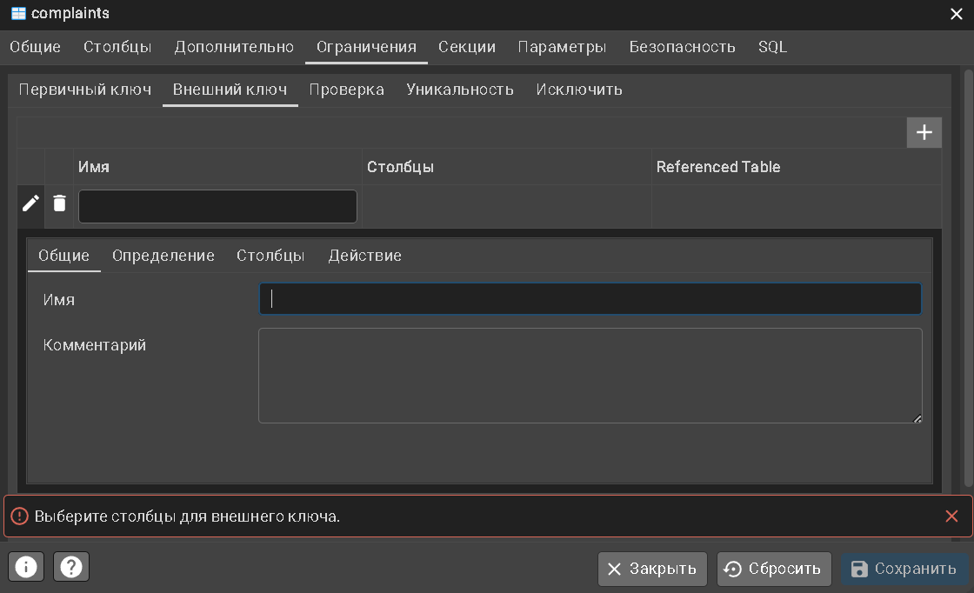

Рисунок 67. Установка зависимостей между таблицами.

1. В результате получится следующая структура.

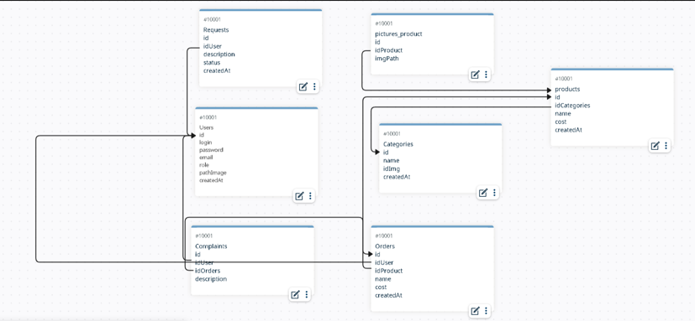

Рисунок 68. Структура взаимосвязей между таблицами.

**Вывод:** в результате была создана база данных со всеми необходимыми таблицами.

**14.11.2024**

**Тема:** Подключение *PostgreSQL* через *appsettings.json*. Определение сущностей и их атрибутов в *C#* для базы данных с использованием *Entity Framework*. Оформление отчетной документации.

**Ход работы:**

1. Для подключения *PostgreSQL* к проекту необходимо написать строку подключения в файле *appsettings.json*, в которой указан хост, название базы данных, имя пользователя, порт и пароль.



Рисунок 69. Строка подключения.

1. Далее в проекте *DAL*, который будет взаимодействовать с базой данных необходимо добавить класс *ApplicationDbContext*, в котором необходимо ввести следующий код:

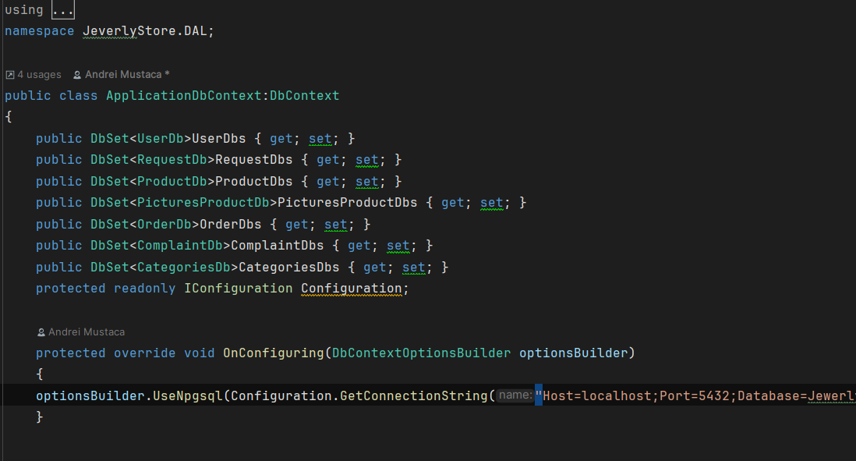

Рисунок 70. Класс *ApplicationDbContext.*

1. После необходимо разработать модели в проекте *Domain* для базы данных. Пример такой модели показан ниже.

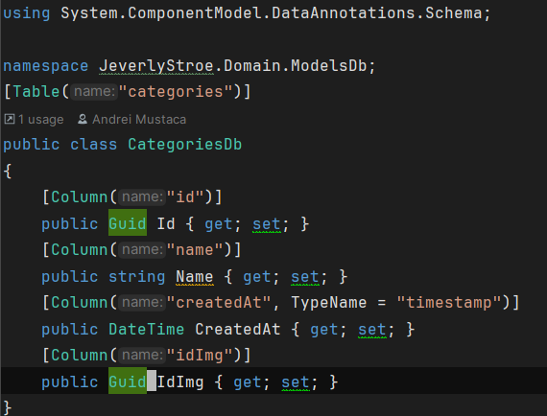

Рисунок 71. Модель категорий.

1. После должна получиться следующая структура:

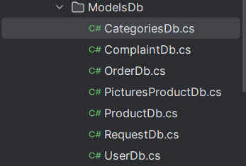

Рисунок 72. Модели.

1. Далее необходимо произвести миграцию. Для этого надо нажать пункт *Add*, *Entity Framework*, *Add Migration*.

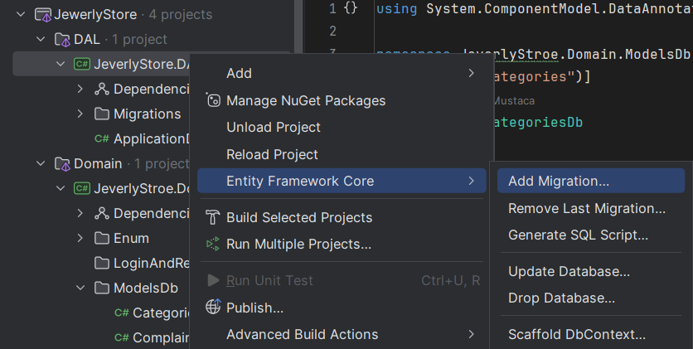

Рисунок 73. Добавление миграции.

1. В добавлении миграции можно убедиться если появилась новая папка в проекте *DAL*.

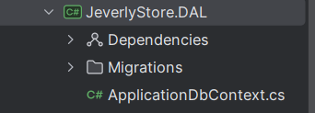

Рисунок 74. Папка с миграцией.

1. Далее необходимо произвести обновление базы данных. Для этого необходимо нажать *Add*, *EntityFramework*, *Update Database*.

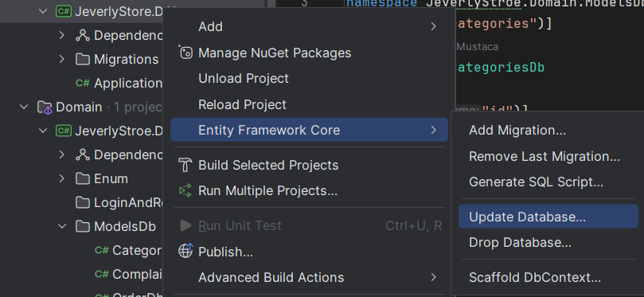

Рисунок 75. Обновление базы данных.

**Вывод:** подключили базу данных к проекту, разработали модели для базы данных, произвели ее обновление с использованием *Entity Framework* и других плагинов.

**15.11.2024**

**Тема:** Разработка базовых операций *CRUD* для всех сущностей. Добавление моделей. Оформление отчетной документации.

**Ход работы:**

Сперва необходимо узнать, что такое *CRUD*. *CRUD* – это аббревиатура, обозначающая четыре основных операции управления данными: *create, read, update, delete/destroy*, то есть создание, чтение, обновление и удаление. Это действия, которые мы совершаем с любой информацией, в любых системах: на сайтах, в приложениях, базах данных.

Например, администратор интернет-магазина может создать новую карточку товара (*create*), открыть старую (*read*), изменить в ней информацию (*update*) или удалить (*delete*). *CRUD*-модель – одна из фундаментальных концепций в области управления данными. Она широко применяется в проектировании баз данных, веб-приложений, *API* и других информационных систем.

1. Для начала необходимо создать папку *Interfaces* в папке *DAL* и создать интерфейс *IBaseStorage*:

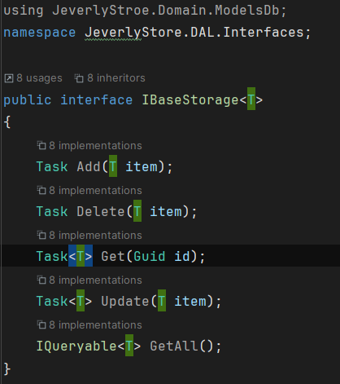

Рисунок 76. Интерфейс *IBaseStorage.*

1. Теперь, когда мы создали интерфейс необходимо создать классы для каждой сущности из БД, которые будут реализовывать этот интерфейс *IBaseStorage<T>*

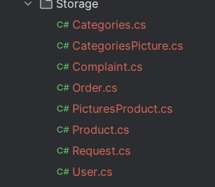

Рисунок 77. Классы сущностей.

1. Разберем класс *UserStorage*. Этот класс реализует интерфейс *IBaseStorage<UserDb>* и представляет собой хранилище данных для работы с сущностями *UserDb* в базе данных. Он использует *Entity Framework Core* для взаимодействия с базой данных через *ApplicationDbContext*.

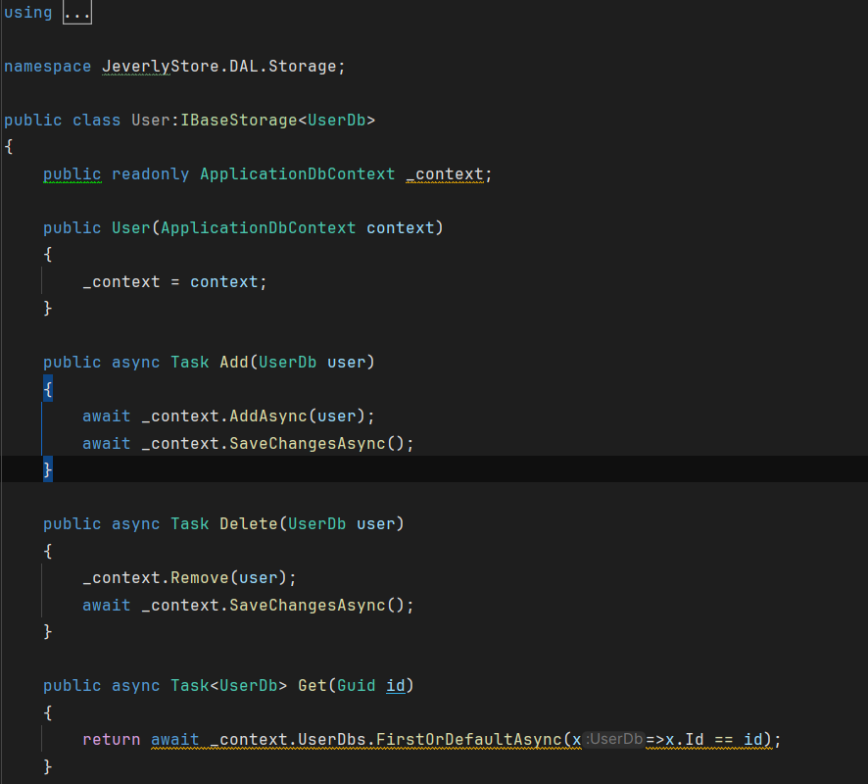

Рисунок 78. Класс *User*.

1. А далее мы создадим еще одни модели. У нас уже есть пару моделей представлений несколько моделей БД теперь нужно создать модели, которые будут использоваться в сервисах.

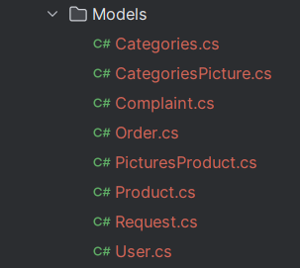

Рисунок 79. Модели, используемые в сервисах.

1. Модель должна соответствовать модели БД за исключением атрибутов и подключением библиотек.

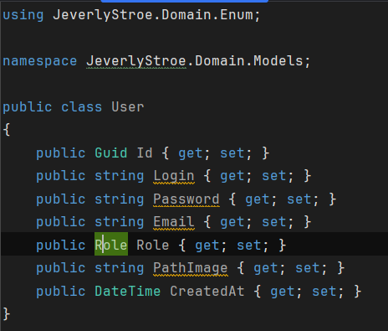

Рисунок 80. Пример модели.

**Вывод:** в ходе проделанной работы были реализованы базовые операции *CRUD* для всех сущностей и добавлены модели, а также был создан интерфейс *IBaseStorage*.

# 16.11.24

**Тема:** Разработка сервисов для авторизации и аутентификации. Оформление отчетной документации.

**Ход работы:**

1. Создадим папку *Response,* а в ней класс *BaseResponse* и пропишем в нем следующий код.

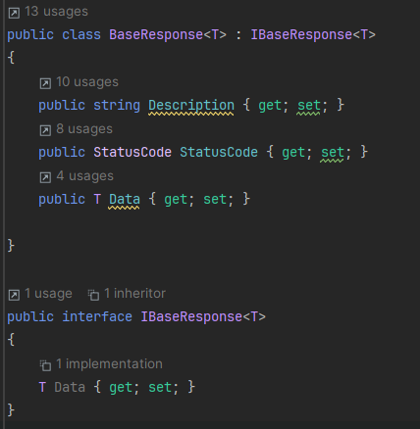

Рисунок 81. класс *BaseResponse*

1. Далее так же добавим перечисление статусов ответов.

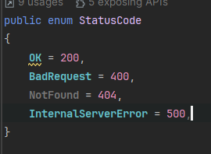

Рисунок 82. Перечисление статусов

1. Продолжим и реализуем сервис для работы с аккаунтом. Создадим в проекте *Service* папку с интерфейсами и реализациями этих интерфейсов, как показано на рисунке 61.

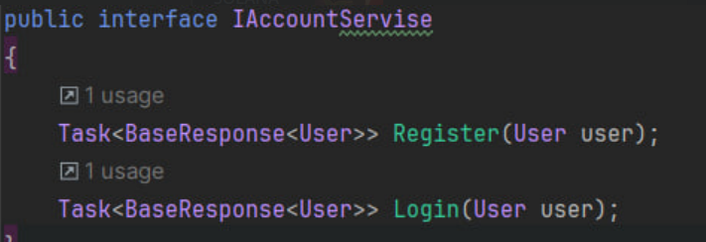

Рисунок 83. Интерфейс для работы с аккаунтом

1. После этого можно приступить к реализации этого интерфейса. Создадим класс *AccountService* в паке *Service.*  В сервисах нам нужно будет переводить из одной модели в другую нам в этом поможет библиотека *AutoMapper*.

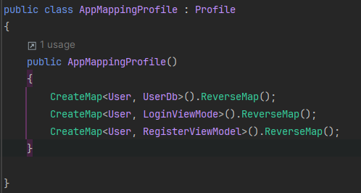

Рисунок 84. Класс мапера.

**Вывод:** в ходе проделанной работы мы разработали классы, которые будут осуществлять авторизацию и аутентификацию.

**18.11.2024**

**Тема:** Доработка сервисов для авторизации и аутентификации. Оформление отчетной документации.

1. Созданный нами ранее интерфейс подключаем к сервису *AccountService.*

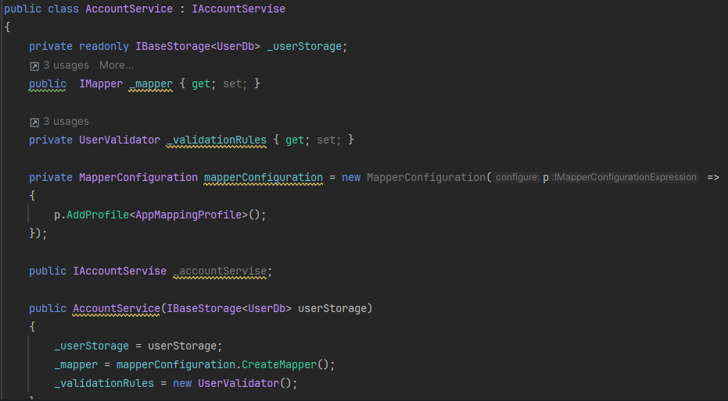

Рисунок 85. Сервис *AccountService*

1. Ниже представлен метод *Login* В котором надо добавить некоторые новые команды*.*

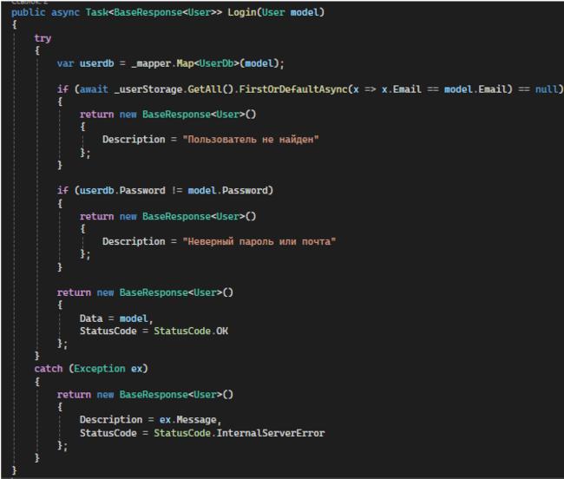

Рисунок 86. Метод *Login*

1. Ниже представлен метод *Register*.

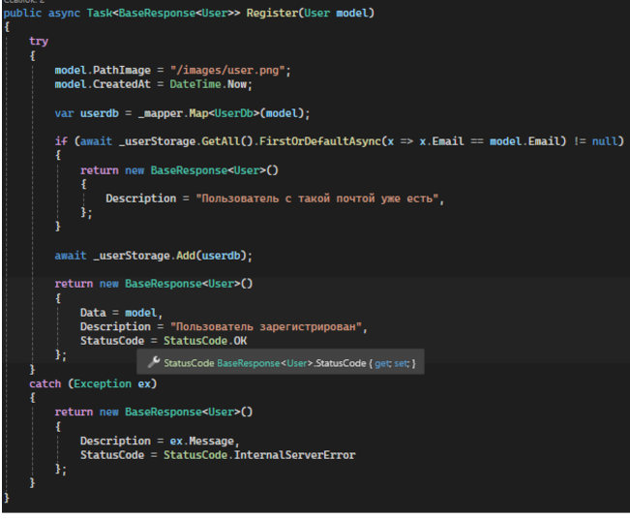

Рисунок 87. Метод *Register*

1. Ниже показано как нужно доработать метод *Login*:

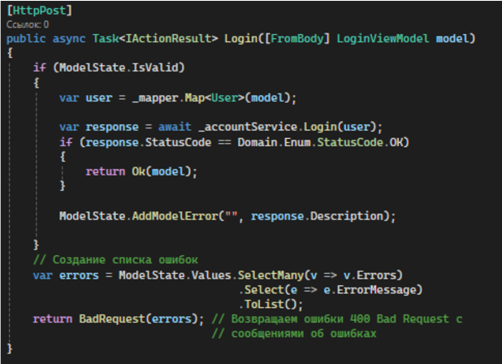

Рисунок 88. Метод *Login*

1. И метод *Register*:

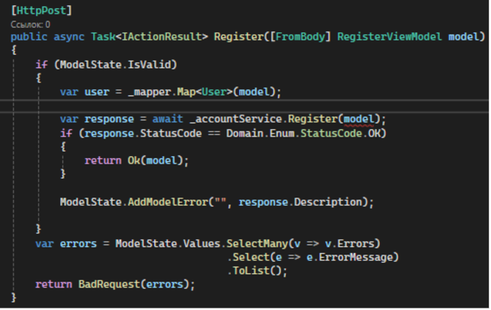

Рисунок 89. Метод *Register*

1. Необходимо создать класс *Initializer* в проекте *MVC* и пропишем в нем следующий код как показано на рисунке 90. А также необходимо прописать некоторые строки в *Program.cs.* После чего сервисы аутентификации и регистрации можно будет проверить.

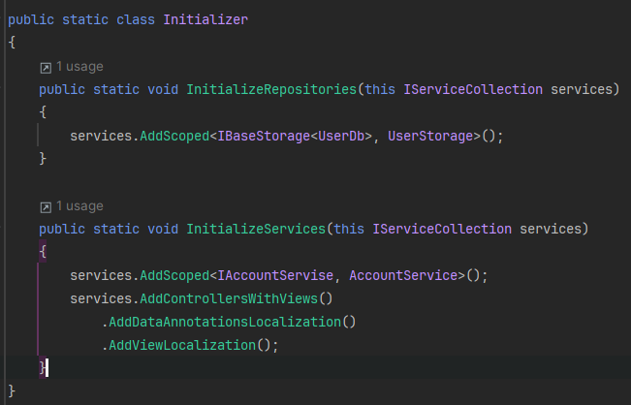 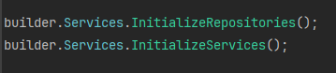

Рисунок 90. Создание класса *Initializer* и подключение его в *Program.cs*

**Вывод:** в процессе работы были разработаны сервисы для авторизации и аутентификации, обеспечивающие управление учетными записями пользователей.

# 19.11.24

**Тема:** Подготовка проекта к использованию *ClaimsIdentity*. Оформление отчетной документации.

**Ход работы:**

1. Объекты *Сlaim* представляют некоторую информацию о пользователе, которую мы можем использовать для авторизации в приложении. Для это создадим класс как на рисунке 69 который будет содержать в себе несколько полей из модели пользователь которые нам могут пригодится.

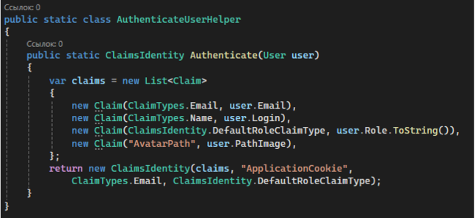

Рисунок 91. Создание объекта claim

1. Обновили интерфейс *IAccountService***.**

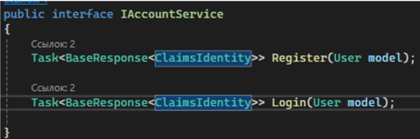

Рисунок. 92. Обновленный интерфейс *IAccountService*

1. В методах *Login* и *Register* класса *AccountService* реализовано создание claim-объектов. Аналогично изменим метод *Register.*

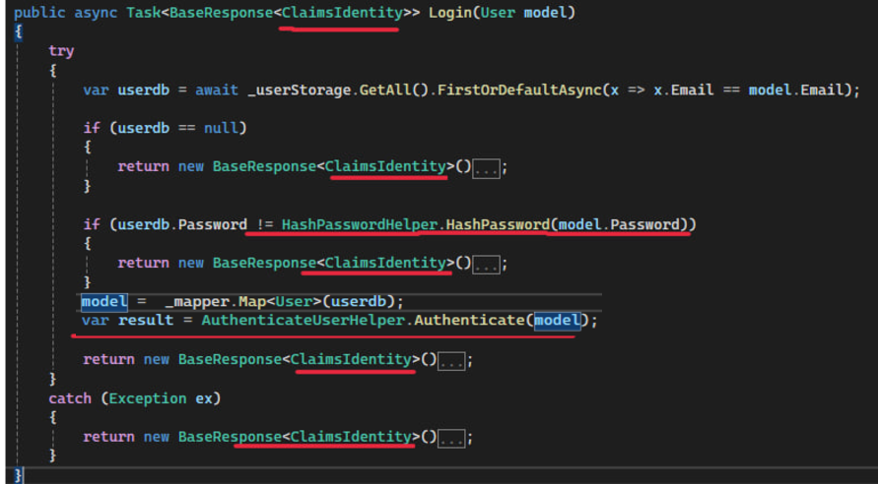

Рисунок 93. Изменение метода *Login класса AccountService*

**Вывод:** внедрили *ClaimsIdentity* в проект для создания безопасной и гибкой системы аутентификации и авторизации. *Claims* позволяют передавать данные о пользователе между компонентами приложения и управлять доступом на основе их содержимого.

# 20.11.24

**Тема:** Подключение *HttpContext.User* и *ClaimsIdentity* для управления доступом пользователей и роли. Оформление отчетной документации.

**Ход работы:**

1. Перед тем как мы приступим к обновлению наших входа и регистрации добавим в проект *Domain* папку *Helpers* с классом *HashPasswordHelper*.Данный класс предназначен для хеширования паролей.

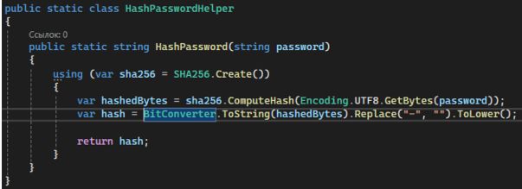

Рисунок 94. Класс *HashPasswordHelper*

1. Изменим проверку пароля так как теперь мы в базе будем хранить не сам пароль, а его хеш.

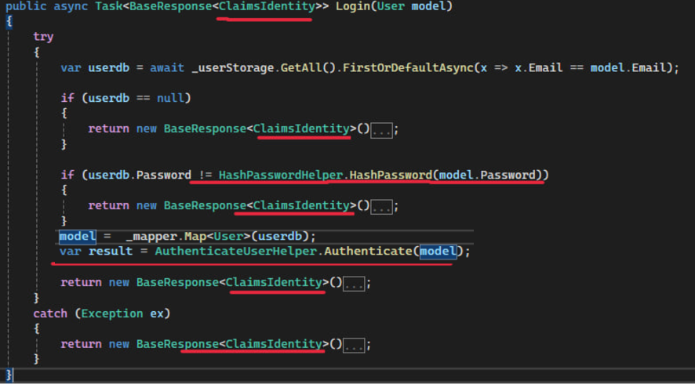

Рисунок 95. Изменение метода *Login*

1. Аналогично поступим и с методом Register.

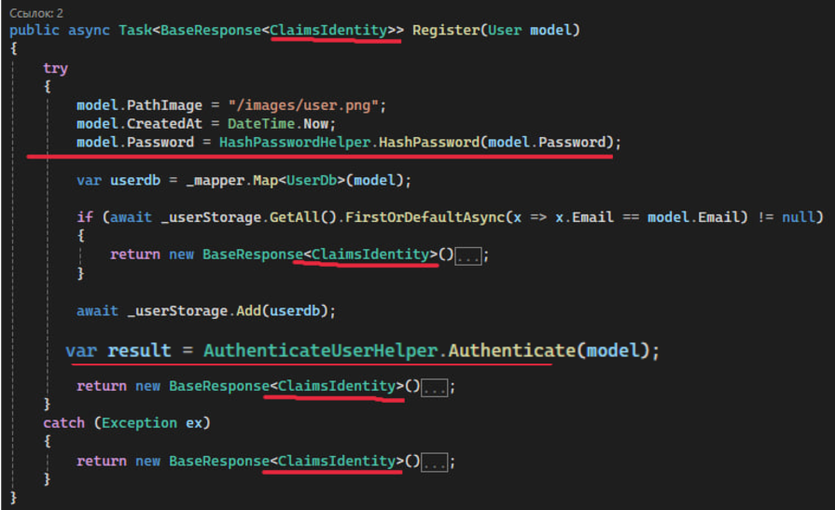

Рисунок 96. Изменение метода Register

1. Далее добавим в класс *Program.cs* следующую настройку.

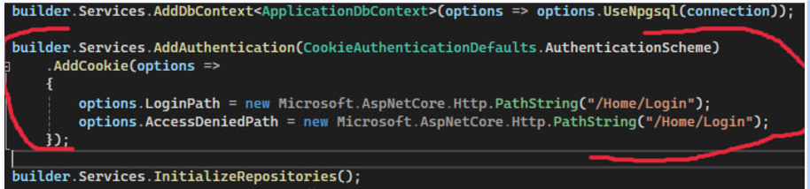

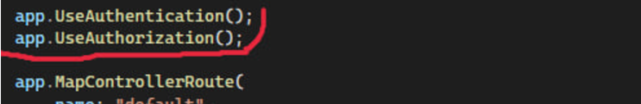

Рисунок 97. Внедрение и настройка аутентификации.

1. Перейдем в *HomeController* и изменим действие *Login* следующим образом как показано ниже. Абсолютно аналогичным способом измените действие *Register.*

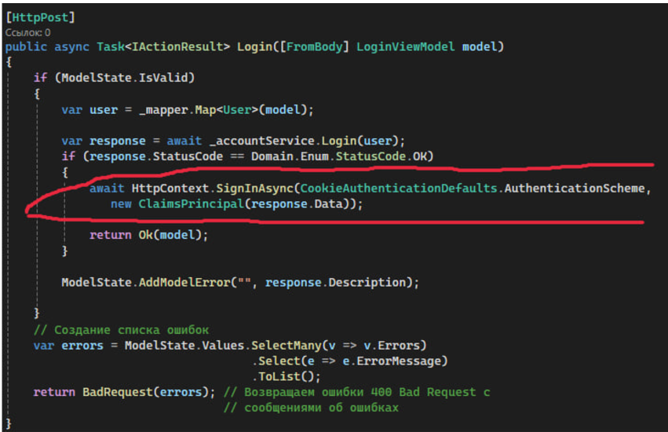

Рисунок 98. Изменение действия *Login*

1. Также добавим еще одно действие ниже как показано ниже.

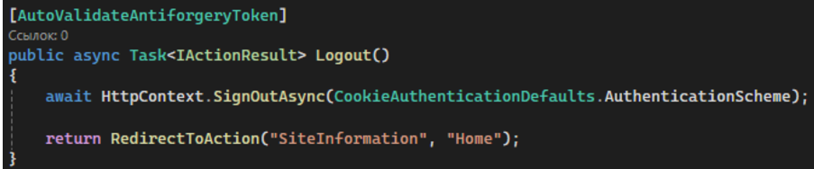

Рисунок 99. Действие *Logout*

1. Последним действием в файле *_layout.cshtml* изменим содержимое *button-header.*

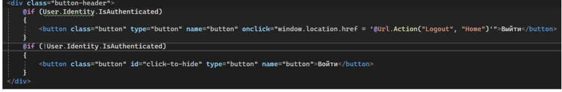

Рисунок 100. Изменение содержимого

**Вывод:**в проекте успешно реализовано управление доступом пользователей через *HttpContext.User* и *ClaimsIdentity*.

**21.11.24**

**Тема:** Использование *C#, FluentValidation* и *JavaScript* для валидации вводимых данных при авторизации и регистрации. Оформление отчетной документации.

**Ход работы:**

*FluentValidation* — это библиотека для .NET, которая позволяет удобно создавать и применять правила валидации для моделей, избегая избыточного кода. Она поддерживает мощный синтаксис и позволяет легко создавать правила для проверки данных в контроллерах ASP.NET, ASP.NET Core, а также в других приложениях.

1. Необходимо создать валидатор, который наследует *AbstractValidator<T>*, где T — тип модели. Определите правила валидации внутри конструктора.

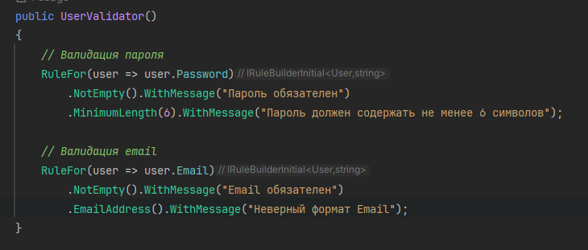

Рисунок 101. Правила валидации пользователя

1. Мы будем проверять валидность вручную в сервисах. Для начала нужно прописать в AcountService следующий код.

### **https://lh7-rt.googleusercontent.com/docsz/AD_4nXcqQhbOyrDekW87Z6xT6UOfUmqjMt0_jMTacBMUKnPc9qwbqywYIphwp4Sx_o0iXUVUnAyjw28SIt9mTDF6Z-VSsxFiIwN-kXe9wbmMZBoCGuz0R-LjGmQgfvemby_nmnr781WT?key=7Bpwil_MLocra6Z8p_TU2x1b**

Рисунок 102. Подключение валидации в AccountSerice

1. После чего нужно дописать следующий код в метод Login и Register, как показано ниже.

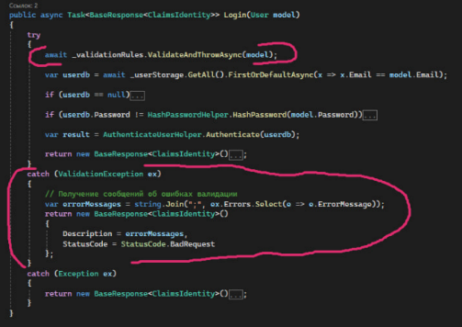

Рисунок 103. Обновление метода Login

1. А также необходимо обновить метод Register.

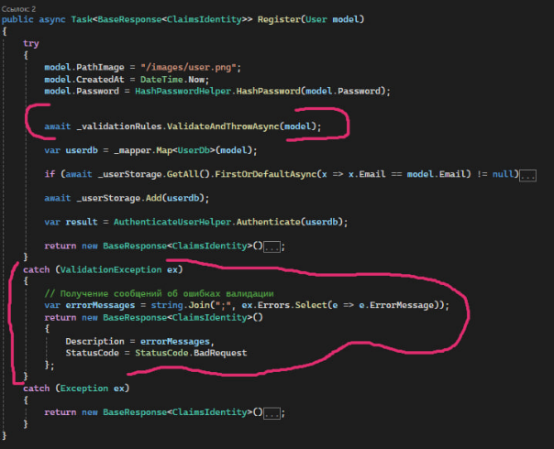

Рисунок 104. Обновление метода Register

Вывод: использовали *C#, FluentValidation* и *JavaScript* для валидации вводимых данных при авторизации и регистрации.

**23.11.2024**

**Тема:** Использование *Google* аккаунта в качестве сервера отправки сообщений. Оформление отчетной документации.

**Ход работы:**

1. В данной главе мы будем использовать гугл аккаунт как сервера отправки сообщений. Для этого нам необходимо зайти в Google аккаунт и включить двухэтапную аутентификацию. что бы это сделать зайдем на вкладку Безопасность и зайдем в пункт Двухэтапная аутентификация.

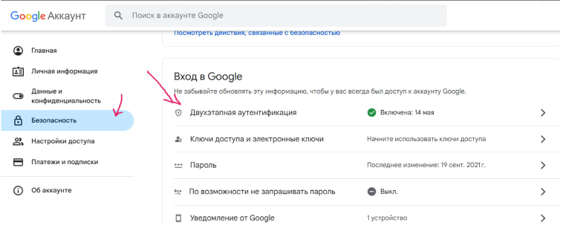

Рисунок 105. Вкладка безопасность аккаунта Google.

1. После этого нажмем на включить двухэтапную аутентификацию.

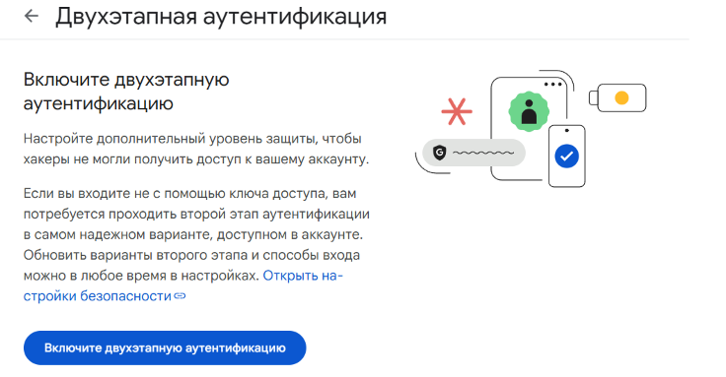

Рисунок 106. Вкладка двухфакторной аутентификации.

1. Теперь снизу появится вкладка с паролями приложений. Перейдем в Пароли приложений. Если вкладка не появилась, то можно зайти в пароли приложений используя поисковую строку как показано на рисунке

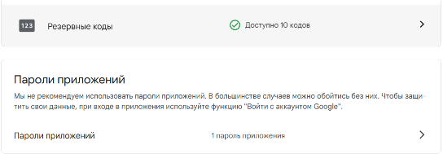

Рисунок 107. Пароли приложений.

1. Теперь в *AccountService* создадим метод как показано на рисунке 108. Данный метод описывает от кого и кому будет отсылаться письмо. Задает тело сообщения и протоколы, по которым будет передаваться сообщение, а также что именно будет использовать в качестве сервера отправки сообщения. Именно тут мы и будем использовать ранее полученный пароль.

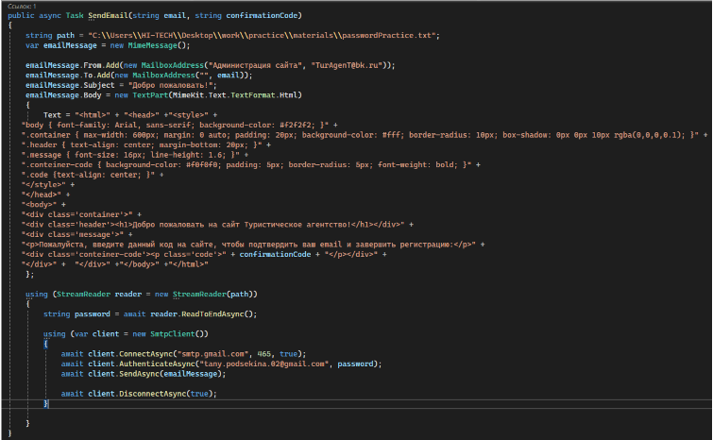

Рисунок 108. Метод *SendEmail.*

1. Метод представленный ниже будет использоваться после того как после того как пользователь перейдет на свою почту получит там код подтверждения введет его и тогда произойдет проверка и запись пользователя если все успешно.

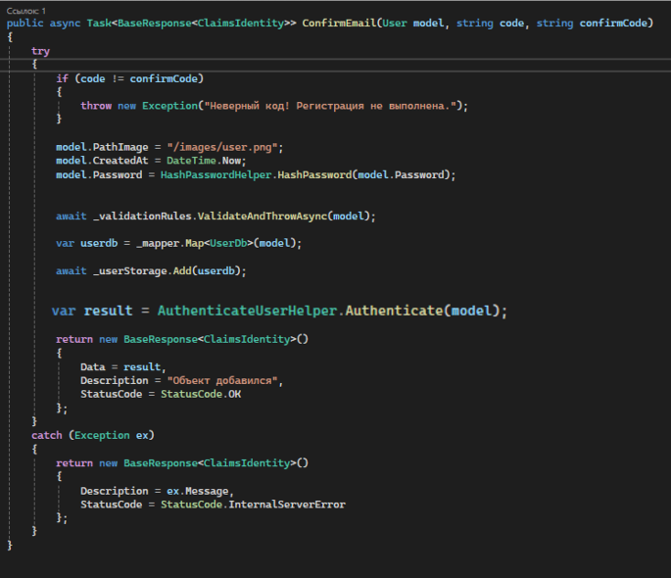

Рисунок 109. Метод подтверждения почты.

1. Теперь наши данные вносятся в Бд только в том случае если почта пользователя была подтверждена. Осталось только подкорректировать наш метод регистрации как показано на рисунке 109.

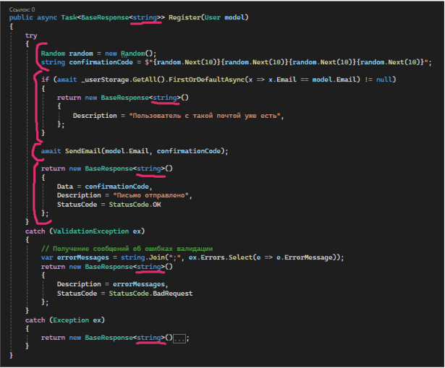

Рисунок 110. Отредактированный метод.

1. Для того чтобы проверить работу отправки сообщения нужно подкорректировать контролер.

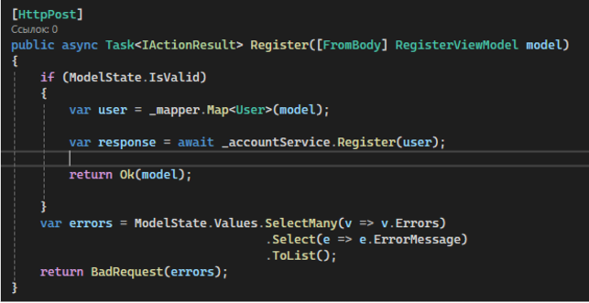

Рисунок 111. Отредактированный метод в контроллере.

1. Теперь если мы зарегистрируемся на нашем сайте, то на указанную при регистрации почту придет письмо с кодом как показано на рисунке 175.

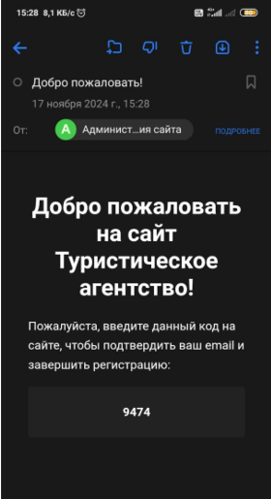

Рисунок 112. Результат работы.

**Вывод:** в ходе проделанной работы была разработано отправка сообщения на электронную почту для регистрации.

**25.11.2024**

**Тема:** Реализация проверки подлинности пользователя при регистрации. Оформление отчетной документации.

**Ход работы:**

1. После получения кода его необходимо куда-то ввести. Для этого создадим в *Shared* новое частичное представление, которое назовем *ConfirmEmailPartial* и подключим его так как делали это раньше. Содержимое этого представления показано на рисунке 113.

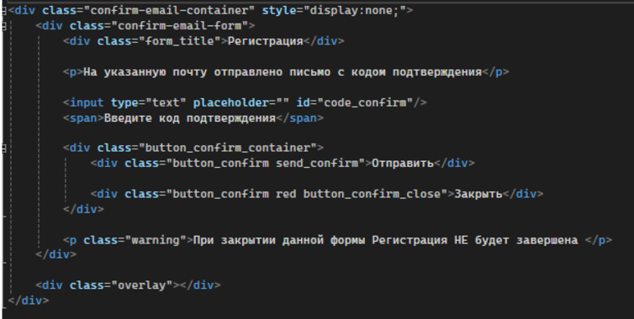

Рисунок 113. Разметка формы подтверждения.

1. Далее в файле *login_and_registration.css* пропишем следующие стили.

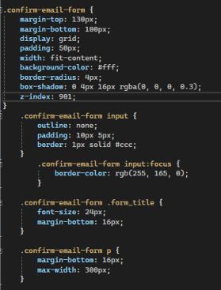

Рисунок 114. Стили для формы подтверждения.

1. Теперь внесем изменения в файл *login_and_registration_script.js* как показано на рисунке 115. Изменим функцию *hiddenOpen_Closeclick* а также код вызова этой функции. После внесенных изменений мы можем использовать эту функцию не только для скрытия и отображения формы входа и регистрации, а так же, и для формы подтверждения почты.

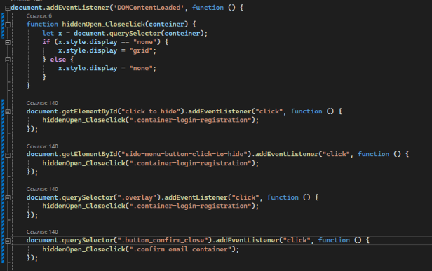

Рисунок 115. Изменение функции.

1. Осталось только добавить в файл *login_and_registration_script.js* функцию которая будет отправлять код подтверждения и другие данные в контролер.

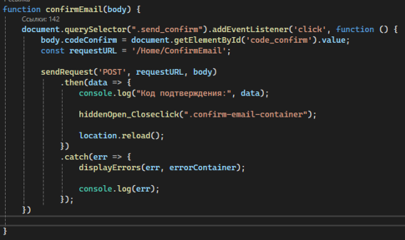

Рисунок 116. Метод *confirmEmail.*

1. После можно проверять регистрацию и форму регистрации.

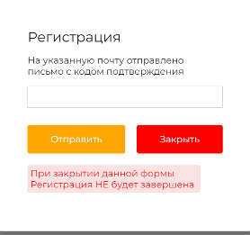

Рисунок 117. Результат работы.

**Вывод:** в результате проделанной работы была разработана форма для регистрации после получения кода на электронную почту.

**26.11.2024**

**Тема:** Настройка *Google Cloud* для авторизации**.**Оформление отчетной документации.

**Ход работы:**

1. Для того чтобы приступить к добавлению авторизации через гугл нам необходимо перейти в *Google Cloud* и настроить данные для нашего приложения. Перейдем по *console* как показано на рисунке 118.

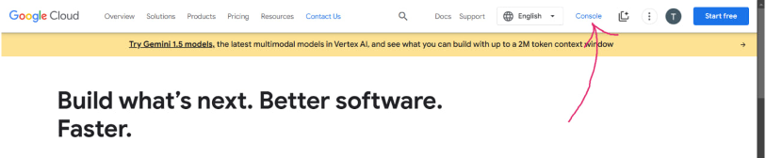

Рисунок 118. Google Cloud.

1. Создадим новый проект нажав кнопку у вас скорее всего это будет *My First Project*. После этого появится окно где нужно выбрать *New Project*. Задайте название этому проекту. После еще раз нажимаем на кнопку выбора проекта и выбираем только что созданный проект.

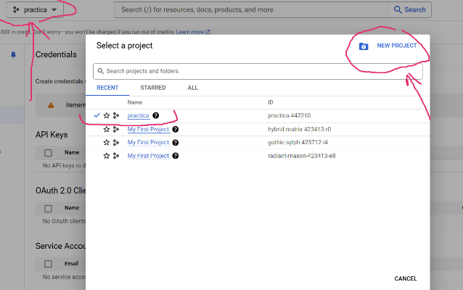

Рисунок 119. Создание проекта.

1. Далее переходим на вкладку *OAuth consent screen*. Где необходимо будет настроить экран согласия. Это тот экран, который увидит пользователь, когда попытается войти в аккаунт.

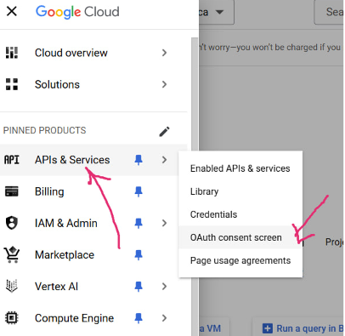

Рисунок 120. *OAuth consent screen*.

1. Переходим на вкладку *Credentials.* И создаем реквизиты как показано на рисунке 121. В появившемся окне указываем тип нашего проекта и его имя.

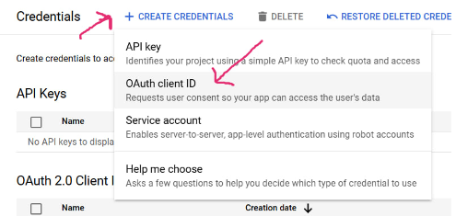

Рисунок 121. создание *Credentials.*

1. Далее ниже нажимаем + *ADD URI* запускаем свой проект и копируем его домен и порт и вносите эту информацию в поле добавляя к нему */signin-google.*

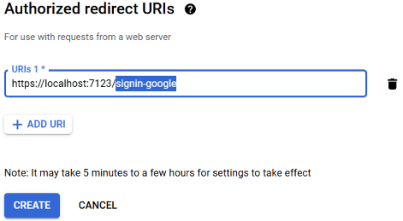

Рисунок 122. Завершение настройки реквизитов.

**Вывод:** в результате был настроен *Google Cloud* для входа на сайт с помощью такого стороннего провайдера как *Google*.

**27.11.2024**

**Тема:** Реализация авторизации Google. Оформление отчетной документации.

Ход работы:

1. Сперва необходимо добавить несколько команд в *Program.cs*.

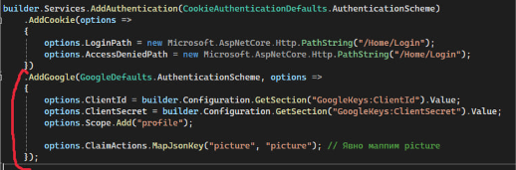

Рисунок 123. Настройка класса *Program.*

1. Реализуем метод которой будет проверять есть ли такой пользователь в БД и если нет, то записывать его заполняя недостающие поля. А в случае если такой пользователь в бд есть, то обновлять его *ClaimsIdentity.*

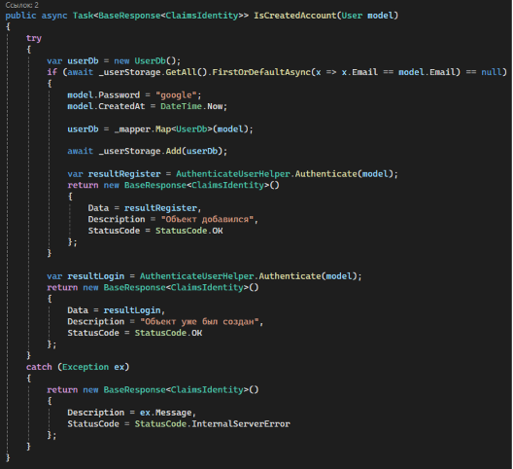

Рисунок 124. Метод проверки создание аккаунта при гугл авторизации.

1. Далее перейдем в *login_and_registration_script.js* и добавим туда следующий отрывок кода. Этот скрипт обрабатывает нажатие на кнопку и перенаправляет нас в контроллер *Home* в действие *AuthenticationGoogle* передавая при этом ссылку на текущую страницу для последующей переадресации.

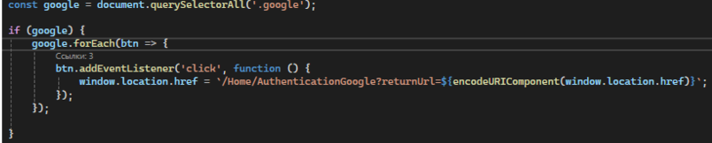

Рисунок 125. Обработка нажатия на *google.*

**Вывод:** по итогу проделанной работы были разработаны основные методы для авторизации через *Google*.

**28.11.2024**

**Тема:** Доработка авторизации Google. Оформление отчетной документации.

**Ход работы:**

1. Для доработки авторизации необходимо написать метод *GoogleResponse.*

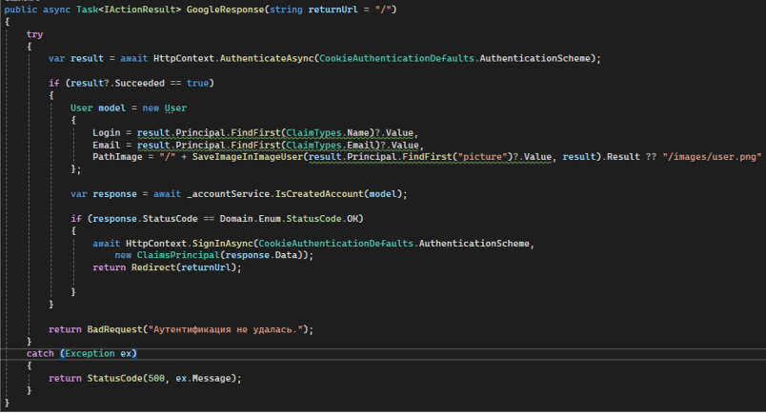

Рисунок 126. Метод авторизации.

1. Ниже приведен метод, который вызывается при записывании данных из гугл аккаунта пользователя. Он записывает фото профиля в папку проекта при этом записывает относительный путь.

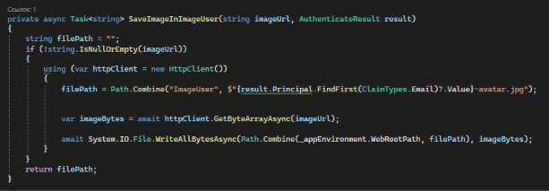

Рисунок 127. Метод *SaveImageInImageUser.*

1. Также необходимо обновить конструктор *HomeController*.

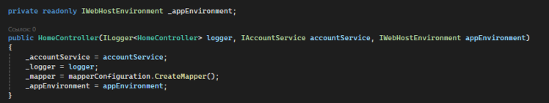

Рисунок 128. Обновленный конструктор.

**Вывод:** в ходе проделанной работы была завершена разработка авторизации с помощью такого стороннего провайдера как *Google*.